KARYA TULIS ILMIAH

GAMBARAN PENGETAHUAN PENDERITA TUBERKULOSIS PARU TERHADAP PENCEGAHAN PENULARAN TB
PARU DI PUSKESMAS PANCUR BATU
TAHUN 2017



OLEH :
BEATRIX RIZKY AMELINA HUTAGALUNG
NIM.P07520114003

POLITEKNIK KESEHATAN KEMENKES MEDAN
JURUSAN KEPERAWATAN PRODI D-III
2017

KARYA TULIS ILMIAH

GAMBARAN PENGETAHUAN PENDERITA TUBERKULOSIS PARU TERHADAP PENCEGAHAN PENULARAN TB PARU
DI PUSKESMAS PANCUR BATU
TAHUN 2017

Sebagai Syarat Menyelesaikan Pendidikan Program Studi Diploma III Keperawatan

OLEH :
BEATRIX RIZKY AMELINA HUTAGALUNG
NIM.P07520114003

POLITEKNIK KESEHATAN KEMENKES MEDAN
JURUSAN KEPERAWATAN PRODI D-III
2017

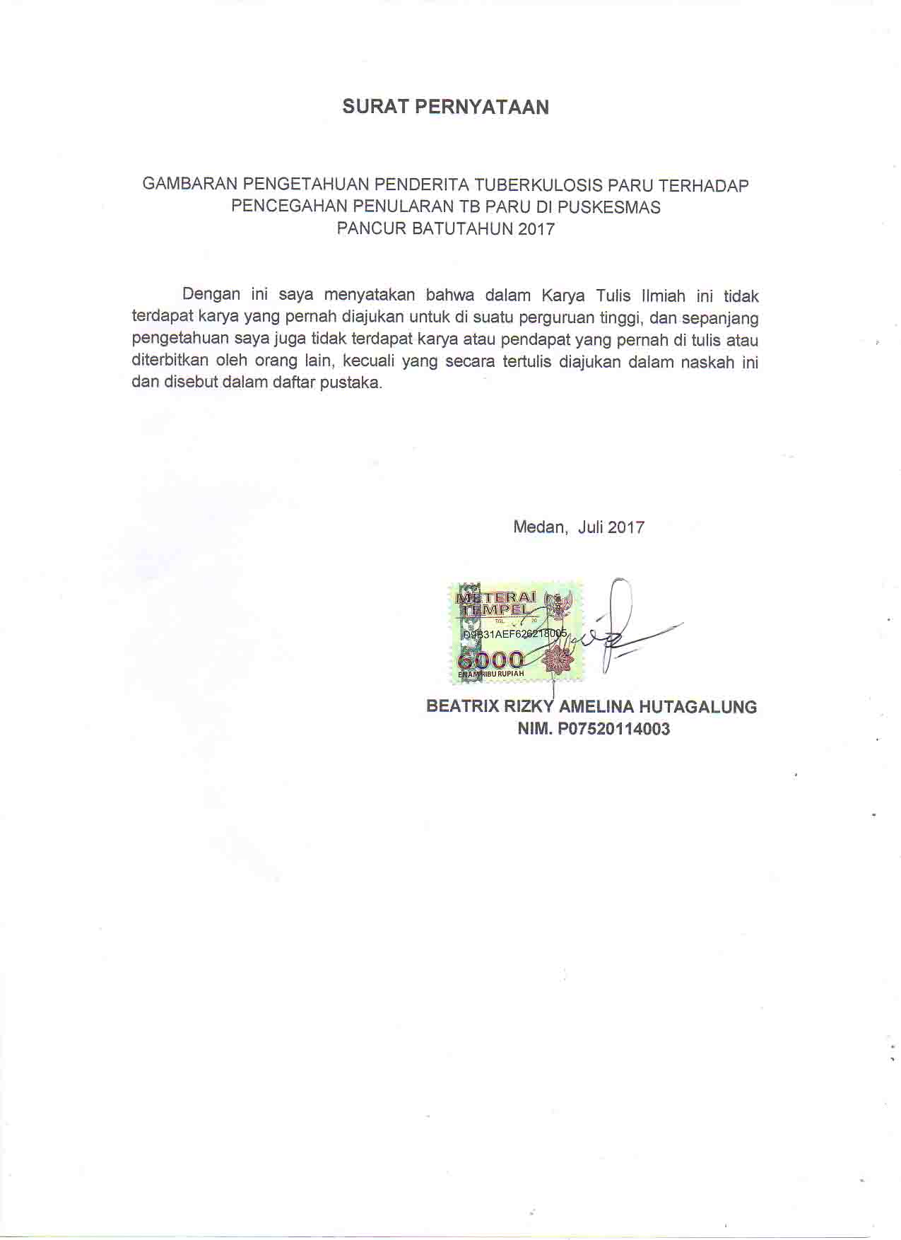

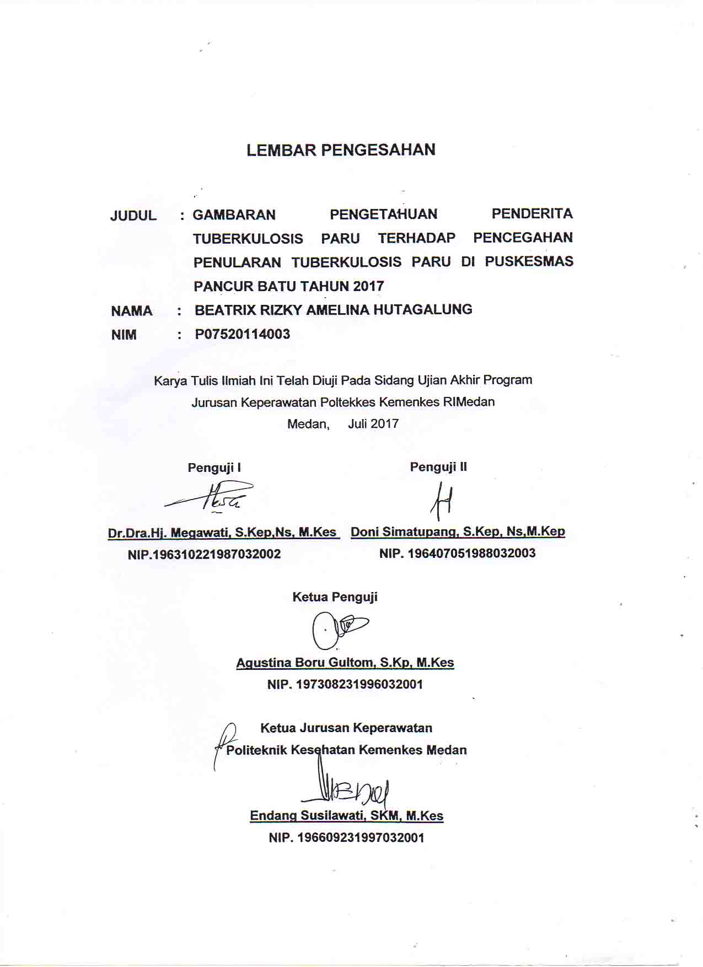

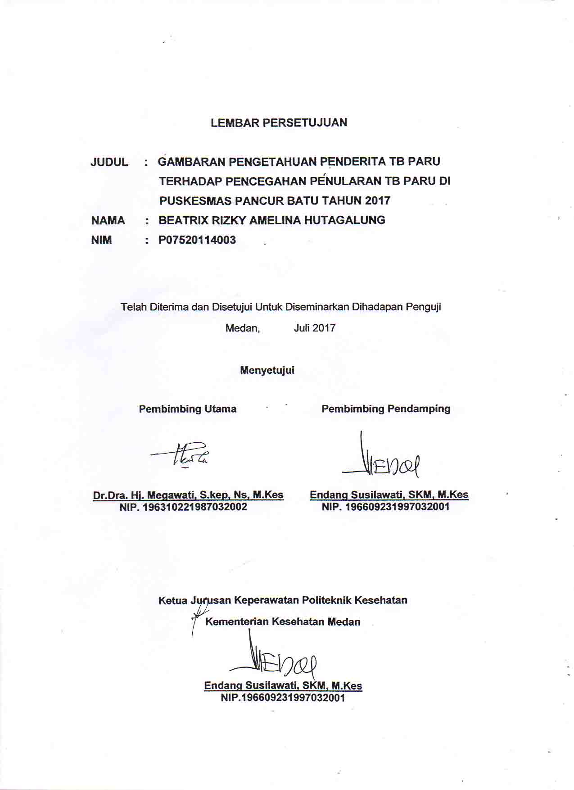

KEMENTRIAN KESEHATAN REPUBLIK INDONESIA
POLITEKNIK KESEHATAN KEMENTRIAN KESEHATAN
MEDAN TAHUN 2017
KARYA TULIS ILMIAH 2017 Juli

BEATRIX RIZKY AMELINA HUTAGALUNG
P07520114003

“GAMBARAN PENGETAHUAN PENDERITA TUBERKULOSIS PARU TERHADAP PENCEGAHAN PENULARAN TB PARU DI PUSKESMAS PANCUR BATU KABUPATEN DELI SERDANG TAHUN 2017”
V BAB + 26 Halaman + 3 Tabel + Lampiran
ABSTRAK
Salah satu peran masyarakat untuk membantu proses pencegahan penularan TB Paru adalah dengan adanya pengetahuan yang baik dalam kehidupan. Dikarenakan angka kejadian TB Paru yang mengalami peningkatan signifikan setiap tahunnya. Untuk itu diperlukan pengetahuan yang baik di dalam masyarakat khususnya penderita TB Paru. Penelitian ini bertujuan untuk mengetahui gambaran pengetahuan penderita TB Paru terhadap pencegahan penularan TB Paru.
Desain penelitian yang digunakan adalah deskriptif dengan pendekatan cross sectional. Populasi dalam penelitian ini adalah penderita TB Paru yang tersedia di wilayah kerja Puskesmas Pancur Batu, dengan sampel sebanyak 33 orang. Sampel diambil secara purpose sampling dimana sampel sudah tersedia. Instrument yang dipakai menggunakan kuesioner. Analisis yang digunakan adalah distribusi frekuensi dan persentase untuk menggambarkan pengetahuan penderita TB Paru terhadap pencegahan penularan TB Paru.
Hasil menunjukkan bahwa sebagian besar pengetahuan terhadap pencegahan penularan TB Paru yang baik pada penderita TB Paru adalah cukup yaitu 14 orang ( 42,4).
Saran bagi penderita diharapkan bagi penderita agar lebih meningkatkan pengetahuan tentang TB Paru. Berperan aktif dalam penyuluhan dan acara yang diberikan Puskesmas atau pelayanan kegiatan.Penderita juga diharapkan agar berperilaku seperti halnya memiliki masker yang selalu dikenakan, mempunyai tempat penampung sputum/dahak pribadi untuk pencegahan penularan TB Paru kepada orang lain.

Kata Kunci : Pengetahuan, Pencegahan Penularan TB Paru
Daftar Pustaka : 12 bacaan

Abstrack
One role of the community to assist in preventing the transmission of pulmonary TB is a good knowledge. Because the incidence of pulmonary TB has increased significantly each year, it is necessary to have goo knowledge in society, especially pulmonary TB patient. This study aims to describe of the knowledge pulmonary patient about to prevent the transmission Pulmonary TB.
The study design usedd descriptive with cross sectional approach. The population in the research was pulmonary TB patiens in the working region as many as 33 persons. The samples were taken by using purpose sampling population where reachable the persons were the samples. The instrument used questionnaires. This study aimed to describe the knowledge to prevent the transmission of pulmonary TB.
The result showed that mos to knowledge of prevent the trasmission of pulmonary TB in the sufferers were enought in 14 persons (42,4%).
A suggestion for the patients is to have good as to further enhance a knowledge about pulmonary tuberculosis. Play an active role in counseling and events given by puskesmas or health service. The sufferer is also expected to behave like just having a mask that is always worn, has a sputum/private sputum for prevention of transmission of pulmonary tuberculosis for others.
Keywords : Knowledge, prevention of transmission of pulmonary tuberculosis
Bibliography : 12 quotes

KATA PENGANTAR

Puji dan syukur penulis panjatkan kepada Tuhan Yang Maha Esa karena kasih dan anugerah-Nya penulis dapat menyelesaikan Karya Tulis Ilmiah ini dengan judul“GAMBARAN PENGETAHUAN PENDERITA TB PARU TERHADAP PENCEGAHAN PENULARAN TB PARU”
Pada kesempatan ini penulis mengucapkan banyak terimakasih terutama kepada Ibu Dr.Dra.Hj. Megawati,S.kep,Ners,M.kes sebagai pembimbing utama dan Ibu Endang Susilawati, SKM,M.Kessebagai pembimbing pendamping yang telah memberikan arahan dan bimbingan kepada penulis dalam menyelesaikan Karya Tulis Ilmiah ini.
Penulis juga mengucapkan terima kasih sebesar-besarnya kepada :
- Ibu Dra. Hj. Ida Nurhayati, SKM, M.Kes selaku Direktur Politeknik Kesehatan Kementrian Kesehatan RI Medan.
- Ibu Endang Susilawati, SKM, M.Kes selaku Ketua Jurusan Politeknik Kesehatan Kementrian Kesehatan RI Medan.
- Ibu Afniwati, S.Kep, Ns, M.Kes selaku Sekretaris Jurusan Keperawatan Politeknik Kesehatan Kementrian Kesehatan RI Medan.
- Bapak Syarif Zen Yahya, Skp.,M.Kep selaku Kaprodi D III Jurusan Keperawatan.
- Para dosen dan staf jurusan Keperawatan Politeknik Kesehatan Kementrian Kesehatan RI Medan.
- Kedua orangtua Penulis yang tercinta, Papa Natigor Hutagalung dan Mama tersayang Dra.Linda Batubara yang sangat menyayangiku dan tiada henti-hentinya mendoakan, memberi semangat dan memberi dukungan kepadaku terlebih selama mengerjakan Karya Tulis Ilmiah ini, dan juga kepada kakakku tersayang Kak Betharia J Batubara yang selalu membantuku,dan Adek-adekku yang paling kusayangi Monica Dwigita Hutagalung, Cindy Hutagalung, dan Lilyani Hutagalungserta kepada keluarga besar saya yang selalu membantu, memberi dukungan dan motivasi kepada saya terlebih selama mengerjakan Karya Tulis Ilmiah ini.
- Ibu Agustina Boru Gultom, S.Kp, M.Kes, selaku ketua penguji.
- Ibu Doni Simatupang, S.Kep, Ns, M.Kep, selaku penguji II.
- Buat seluruh teman-temanku D-III Keperawatan Angkatan XXVIII terimakasih buat kebersamaannya selama ini dan dukungan pada penulis dalam menyelesaikan Karya Tulis Ilmiah ini.
Penulis menyadari bahwa dalam penulisan Karya Tulis Ilmiah ini banyak kekurangan dan jauh dari kesempurnaan, baik dari segi penulisan maupun dari tata bahasanya. Maka dengan segala keredahan hati penulis mengharapkan saran dan kritik serta masukan dari semua pihak demi kesempurnaan Karya Tulis Ilmiah ini.
Semoga segenap bantuan, bimbingan dan arahan yang telah diberikan kepada penulis mendapat balasan dari Tuhan. Harapan penulis, Karya Tulis Ilmiah ini dapat bermanfaat bagi peningkatan dan pengembangan profesi keperawatan.

Medan, Juli 2017
Penulis

(BEATRIX RIZKY A HUTAGALUNG)
P07520114003

DAFTAR ISI

LEMBAR PERSETUJUAN
LEMBAR PENGESAHAN
KATA PENGANTAR i
DAFTAR ISI iii
DAFTAR TABEL v
DAFTAR LAMPIRAN vi
BAB I PENDAHULUAN
- Latar Belakang 1
- Rumusan Masalah 3
- Tujuan Penelitian 4
- Tujuan Umum 4
- Tujuan Khusus 4
- Manfaat Penelitian 4

BAB II TINJAUAN PUSTAKA
- Pengetahuan 5
- Pengertian Pengetahuan 5
- Tingkat Pengetahuan 5
- Cara memperoleh Pengetahuan 7
- Faktor-faktor Pengetahuan 8
- Faktor internal 8
- Faktor eksternal 9
- Kriteria Pegetahuan 9
- Pencegahan Penularan 10
- Pencegahan 10
- Penularan 11
- Tuberkulosis 10
- Pengertian 11
- Etiologi 11
- Patofisiologi 12
- Gejala klinis 12
- Prinsip Pengobatan 13
- Penularan dan Pencegahan penyakit TB Paru 13
- Kerangka Konsep 15
- Defenisi Operasional 16

BAB III METODE PENELITIAN
- Jenis dan Desain Penelitian 17
- Lokasi dan Waktu Penelitian 17
- Populasi dan Sampel Penelitian 17
- Jenis dan Cara Pengumpulan Data 18
- Pengolahan Data dan Analisa Data 18
- Pengolahan Data 18
- Analisa Data 19
- Metode Pengukuran 19
BAB IV HASIL PENELITIAN DAN PEMBAHASAN
- Gambaran Umum Lokasi Penelitian 21
- Hasil Penelitian 22
- Analisa Data 22
- Pembahasan 23
BAB V KESIMPULAN DAN SARAN
- KESIMPULAN 27
- SARAN 27
DAFTAR PUSTAKA
LAMPIRAN

DAFTAR TABEL
Tabel 4.1 Distribusi Frekuensi Pengetahuan Responden di Puskesmas Pancur Batu tahun 2017
Tabel 4.2 Distribusi Frekuensi Responden terhadap Pencegahan Penularan TB Paru di Puskesmas Pancur Batu tahun 2017
Tabel 4.3 Distribusi Frekuensi Pencegahan Penularan TB Paru berdasarkan pengetahuan di Puskesmas Pancur Batu tahun 2017

DAFTAR LAMPIRAN

Lampiran 1 : Surat Pernyataan Responden
Lampiran 2 : Lembar Kuesioner
Lampiran 3 : Master Tabel
Lampiran 4 : Surat Izin Survey Pendahuluan
Lampiran 5 : Surat Izin Penelitian
Lampiran 6 : Lembar Kegiatan Bimbingan
Lampiran 7 : Riwayat Hidup

BAB I
PENDAHULUAN

- Latar Belakang
Baktery mycobacterium (TB) merupakan salah satu pembunuh manusia. World Health Organization (WHO) memperkirakan bakteri ini membunuh sekitar 2 juta jiwa setiap tahun. Tahun 2002 sampai dengan 2020 diperkirakan sekitar 1 miliar manusia akan terinfeksi Tuberkulosis. Pertambahan jumlah infeksi lebih dari 56 juta jiwa setiap tahunnya, dimana 5-10 % diantaranya infeksi berkembang menjadi penyakit dan 40% diantaranya berkembang menjadi penyakit dan berakhir dengan kematian (Anggraeni, 2011).
Di negara industri di seluruh dunia,angka kesakitan dan kematian akibat penyakit TBC menunjukkan penurunan. Tetapi sejak tahun 1980-an,grafik menetap dan meningkat di daerah dengan orevalensi HIV tinggi. Morbiditas tinggi biasanya terdapat pada kelompok masyarakat dengan sosial ekonomi rendah dan prevalensinya lebih tinggi pada daerah perkotaan daripada pedesaan.(Widoyono,2002)
Di dunia 9,6 juta masyarakat diduga mengalami TBC tahun 2014, dimana 5,4 juta pada laki-laki,3,2 juta pada perempuan,dan 1 juta pada anak-anak. Pada tahun 2014, tuberculosis membunuh 1,5 juta masyarakat (1,1 juta HIV-negatif dan 0,4 juta HIV-positif). Penyakit TBC ini terjadi 890.000 orang laki-laki,480.000 orang perempuan dan 140.000 orang anak-anak. (WHO, 2015)
Prevalensi penduduk Indonesia yang didiagnosis Tuberkulosis paru oleh tenaga kesehatan tahun 2013 adalah 0.4 persen, tidak berbeda dengan 2007. Lima provinsi dengan Tuberkulosis paru tertinggi adalah Jawa Barat (0.7%), Papua (0.6%), DKI Jakarta (0.6%), Gorontalo (0.5%), Banten (0.4%) dan Papua Barat (0.4%). Prevalensi penduduk di Sumatera Utara yang didiagnosis Tuberkulosis paru oleh tenaga kesehatan tahun 2013 adalah ( 0,2%), (Kemenkes RI,2013).
Secara nasional Sumatera Utara berada di urutan ke 6 setelah Sulawasi Utara, DKI, Jakarta, Maluku, Sulawesi Tenggara, Jawa Barat (Profil Kes. Indonesia, 2011).
1
Berdasarkan jumlah penduduk tahun 2013, diperhitungkan sasaran penemuan kasus Tuberkulosis paru BTA (+) di provinsi Sumatera Utara adalah sebesar 21.322 jiwa, dan hasil cakupan penemuan kasus baru Tuberkulosis paru (+) yaitu 15.414 kasus atau 72,27%. Angka ini mengalami penurunan bila dibandingkan dengan tahun 2012 sebesar 82,75% dan tahun 2011 sebesar 76,57% (Profil Kesehatan, 2013). Penurunan kasus Tuberkulosis menunjukkan keberhasilan program Nasional Pengendalian Tuberkulosis dalam berbagai bidang, diantaranya dalam peningkatan jumlah temuan kasus dan keberhasilan pengobatan di Puskesmas.
Menurut data dari Puskesmas Pancur Batu Kabupaten Deli Serdang, Saat peneliti melakukan survei pendahuluan pada tanggal 3 februari 2017 di Puskesmas Pancur Batu Kabupaten Deli Serdang didapati pasien penderita TB Paru pada tahun 2015 adalah sebanyak 118 orang dan pada tahun 2016 adalah sebanyak 131 orang. Dari data yang di temukan menunjukkan adanya meningkatan pada tahun 2016.
Di Puskesmas Pancur Batu Kabupaten Deli Serdang peneliti menemukan ada 8 orang pasien yang datang berobat ke Puskesmas Pancur Batu Kabupaten Deli Serdang, 4 orang pasien batuk dan tidak menutup mulut, dan ada juga 3 orang pasien membuang dahak sembarangan. Dari temuan tersebut menunjukkan bahwa masih kurangnya pengetahuan pasien tentang pencegahan penularan TB, yang datang berobat di Puskesmas Pancur Batu Kabupaten Deli Serdang.
Dalam rangka meminimalkan resiko terjadinya infeksi Tuberkulosis di fasilitas pelayanan kesehatan harus dilakukan tindakan pencegahan dan pengendalian penularan infeksi Tuberkulosis yang efektif. Tujuan utama pencegahan dan pengendalian infeksi Tuberkulosis adalah deteksi dini, secepat mungkin dan mencegah orang lain terinfeksi Tuberkulosis. (Kemenkes RI,2014).
Pencegahan Penularan penyakit merupakan komponen penting dalam pelayanan kesehatan. Perawatan pencegahan melibatkan aktivitas peningkatan kesehatan termasuk program pendidikan kesehatan khusus, yang dibuat untuk membantu klien menurunkan resiko sakit, mempertahankan fungsi yang maksimal, dan meningkatkan kebiasaan berhubungan dengan kesehatan yang baik (Perry&Potter,2005). Perilaku pencegahan penularan Tuberklosis adalah perilaku yang dilakukan penderita Tuberkulosis agar tidak tertular Tuberkulosis. Adapun tindakan yang dilakukan adalah menutup mulut saat batuk, tidak membuang dahak sembarangan, memperbaiki standar hidup, pencegahan penderita yang sakit dengan OAT secara teratur, dan ventilasi yang baik di rumah.
Penularan kuman TBC dipengaruhi oleh perilaku penderita, keluarga serta masyarakat dalam mencegah penularan penyakit TBC. Perilaku dalam mencegah penularan penyakit TBC antara lain, menutup mulut pada waktu batuk dan bersin, meludah pada tempat tertentu yang sudah diberi desinfektan, imunisasi BCG pada bayi, menghindari udara dingin, mengusahakan sinar matahari masuk ke tempat tidur, serta makan- makanan yang tinggi karbohidrat dan tinggi protein (Kemenkes, 2010).
Menurut penelitian sebelumnya yang dilakukan oleh Ferry Andreas Nugroho (2010) terhadap 25 responden, didapatkan responden yang memiliki tingkat pengetahuan baik sebanyak 56%, cukup sebanyak 40% dan kurang sebanyak 4%. Secara teori, pengetahuan dan kognitif merupakan domain yang sangat penting untuk terbentuknya tindakan seseorang. 50% responden memiliki tingkat pengetahuan yang baik tentang pencegahan penularan Tuberkulosis paru.
Pengetahuan adalah merupakan hasil “tahu” dan ini terjadi setelah orang mengadakan penginderaan terhadap suatu objek tertentu. Pengideraan terhadap objek terjadi melalui panca indra manusia yakni penglihatan, pendengaran, penciuman, rasa, dan raba dengan sendiri. Sebagian besar pengetahuan manusia diperoleh melalui mata dan telinga, (Notoatmodjo,2010). Menurut teori WHO (World Health Organization) yang dikutip oleh Notoadmodjo (2010), salah satu bentuk objek kesehatan dapat dijabarkan oleh pengetahuan yang diperolehdari pengalaman sendiri.
Berdasarkan uraian diatas, maka penulis tertarik untuk melakukan penelitian dengan judul “Gambaran Pengetahuan Penderita TB Paru terhadap Pencegahan Penularan TB Paru di Puskesmas Pancur Batu”.

- Perumusan Masalah
Berdasarkan uraian pada latar belakang di atas maka rumusan masalah yang akan diteliti adalah “ Gambaran Pengetahuan Penderita TB Paru Terhadap Pencegahan Penularan TB Paru “ di Puskesmas Pancur Batu.

C. Tujuan Penelitian
1. Tujuan Umum
Untuk mengetahui Pengetahuan penderita TB Paru terhadap pencegahan penularan TB Paru di Puskesmas Pancur Batu.
2. Tujuan Khusus
- Untuk mengetahui pengetahuan responden tentang TB Paru
- Untuk mengetahui pencegahan penularan TB Paru di Puskesmas Pancur Batu
- Untuk mengetahui pencegahan penularan TB berdasarkan pengetahuan di Puskesmas Pancur Batu

D . Manfaat Penelitian
- Bagi Peneliti
Diharapkan penelitian ini dapat menambah wawasan dan penulis terutama pada penyakit TB Paru.
- Bagi Tempat Penelitian
Diharapkan Hasil Penelitian ini dapat menjadi masukan bagi pimpinan Puskesmas Pancur Batu khususnya masukan bagi perawat untuk memberi informasi berupa penyuluhan kesehatan tentang Tuberkulosis Paru.
- Bagi Responden
Diharapkan hasil penelitian dapat bermafaat bagi responden di Puskesmas Pacur Batu untuk menambah pengetahuan tentang Tuberkulosis Paru.
- Bagi Instansi Pendidikan
diharapkan hasil penelitian dapat menjadi referensi di perpustakaan Poltekkes Kemenkes Medan Jurusan Keperawatan.

BAB II

TINJAUAN PUSTAKA

- Konsep Pengetahuan
- Pengertian
Pengetahuan merupakan hasil “tahu” dan ini yang terjadi setelah orang melakukan penginderaan terhadap suatu objek tertentu. Penginderaan terjadi melalui panca indra manusia, yakni indra penglihatan,pendengaran,penciuman rasa dan raba, sebagian besar pengetahuan manusia diperoleh melalui mata dan telinga,(Notoatmodjo,2012).
Pengetahuan atau kognitif merupakan domain yang sangat penting akan terbentuknya tindakan seseorang. Karena itu pengetahuan dan pennelitian, ternyata perilaku yang didasari oleh pengetahuan dan penelitian,ternyata perilaku yang didasari oleh pengetahuan akan lebih langgeng dari ada perilaku yang tidak didasari oleh pengetahuan (Notoatmodjo,2012).
Dalam Notoatmodjo, Hugeis (2010) mengungkapkan bahwa sebelum perilaku didalam diri orang tersebut terjadi proses berurutan,yakni :
- Pengenalan, seseorang mengetahui adanya motivasi dan memperoleh berbagai pengertian tentang bagaimana motivasi itu berfungsi.
- Persuasi, seseorang membentuk sikap berkenaan atau tidak terhadap motivasi.
- Keputusan seseorang teringat kegiatan yang membuatnya dalam penglihatan untuk menerima atau menolak suatu motivasi.
- Konfirm, seseorang mencari pengutaraan bagi keputusan inivasi yang telah dibawahnya.

- Tingkat Pengetahuan
Menurut Notoadmodjo (2012), pengetahuan yang tercakup dalam domain kognitif mempunyai 6 tingkatan, yakni :

- Tahu (know)
Tahu dapat diartikan sebagai menginggat suatu materi yang telah dipelajari sebelumnnya. Oleh sebab itu “tahu” ini adalah merupakann tingkat pengetahuan rendah untuk mengukur bahwa orang tahu tentang apa yang dipelajari antara lain: menyebuutkan, menguraikan, mendefenisikan, menyatakan dan sebagainya.
- Memahami (comprehension)
Memahami diartikan sebagai suatu kemampuan menjelaskan secara benar tentang objek yang diketahui dari dapat menginterpretasikan materi tersebut secara benar, sehingga harus dapat menjelaskan, menyebutkan contoh, menyimpulkan, meramalka, dan sebagainya terhadap objek yang dipelajari.
- Aplikasi (application)
Aplikasi diartikan sebagai kemampuan yang menggunakan materi yang telah dipelajari pada situasi dan kondisi sebenarnya. Aplikasi disini dapat diartikan penggunaan hukum-hukum, rumus, metode, prinsip, dan sebagainya dalam konteks atau situasi yang lain.
- Analisis (analysis)
Analisis adalah suatu kemampuan untuk menjabarkan materi atau suatu objek kedalam komponen-komponen, tetapi masih didalam suatu struktur organisasi tersebut dan masih ada kaitannya satu sama lain sehingga dapat menggambarkan, membedakan, memisahkan, mengelompokkan, dan sebagainya.
- Sintesis (syntesis)
Sintesis menunjukan kepada suatu kemampuan untuk meletakkan atau menghubungkan bagian-bagian di dalam suatu bentuk keseluruhan yang baru. Dengan kata lain sintesis itu suatu bentuk keseluruhan yang baru. Dengan kata lain sintesis itu suatu kemampuan untuk menyusun formulasi baru dari formulasi-formulasi yang ada.
- Evaluasi (evaluation)
Evaluasi ini berkaitan dengan kemampuan untuk melakukan justifikasi atau penilaian-penilaian itu berdasarkan suatu kriteria yang ditentukan sendiri, atau menggunakan kriteria-kriteria yang telah ada.

- Cara memperoleh pengetahuan
- Cara tradisional untuk memperoleh pengetahuan
Cara ini dipakai untuk memperoleh kebenaran pengetahuan, sebelum ditemukan metode ilmiah atau metode penemuan secara sistematis dan logis cara penemuan pengetahuan ini antara lain:
  - Cara coba salah (trial and error)
Seseorang apabila menghadapi persoalan atau masalah, upaya pemecahan dilakukan dengan menggunakan kemungkinan yang lain.

  - Cara kekuasaan atau otoritas
Sumber pengetahuan berupa pemimpin-pemimpin masyarakat baik formal maupun informal, ahli agama, pemegang pemerintahan, tradisi atau kekuasaan ahli ilmu pengetahuan.
  - Berdasarkan pengalaman pribadi
Caranya mengulang kembali pengalalaman yang dihadapi, maka untuk memecahkan masalah lain yang sama.
  - Melalui jalan pintas
Indiksi dan deduksi pada dasarnya merupakan cara melahirkan pemikiran secara tidak langsung melalui melahirkan pemikiran secara tidak langsung melalui pernyataan-pernyataan yang ditemukan. Kemudian dicari hubungan sehingga dapat dibuat sutu kesimpulan.

- Cara modern dalam memperoleh pengetahuan
Cara ini disebut metode penelitian ilmiah atau lebih populer disebut metode penelitian. Cara memperoleh kesimpulan dilakukan dengan mengadakan observasi langsung dan membuat pencatatan-pencatatan terhadap semua fakta sehubungan dengan objek yang diamatinya.

- Faktor-Faktor yang Mempengaruhi Pengetahuan
- Faktor Internal
1. Pendidikan
Menurut YB Mantra yang dikutip Notoatmodjo (2003), pendidikan dapat mempengaruhi seseorang termasuk juga perilaku seseorang akan pola hidup terutama dalam memotivasi untuk sikap berperan serta dalam pembangunan (Nursalam, 2003) pada umumnya makin tinggi pendidikan seseorang makin mudah menerima informasi. Menurut Depkes (2009), Tingkat pendidikan dibagi menjadi :Belum sekolah, SD, SMA/ SMK, Perguruan Tinggi.
2. Pekerjaan
Menurut Thomas yang dikutip oleh Nursalam (2003), Pekerjaan adalah keburukan yang harus dilakukan terutama untuk menunjang kehidupannya dan kehidupan keluarga. Pekerjaan bukanlah sumber kesenangan, tetapi lebih banyak merupakan cara mencari nafkah yang membosankan, berulang dan banyak tantangan. Menurut Kemenkes (2010), pekerjaan dibagi menjadi : Belum bekerja, Buruh/tani, PNS,Wiraswasta.
- Umur
Menurut Elisabeth dalam buku Nursalam (2010), Usia adalah umur individu yang terhitung mulai saat dilahirkan sampai berulang tahun., tingkat kematangan dan kekuatan seseorang akan lebih matang dalam berfikir dan bekerja, Menurut Depkes (2009), kategori umur, yaitu : Masa remaja Awal : 12 – 16 tahun, Masa dewasa Awal: 26 -35 tahun, Masa dewasa Akhir:36 -45 tahun, Masa lansia Awal: 46 – 55 tahun, Masa lansia Akhir: 56 – 65 tahun
Untuk mengetahui pengetahuan penderita TB Paru terhadap pencegahan penularanTB Paru dari variabel umur dibutuhkan perbandingan umur : 30-45 tahun, 46-60 tahun, > 60 tahun.

b. Faktor Eksternal
- Faktor lingkungan
Menurut Mariner yang dikutip oleh A.Wawan (2011) lingkungan merupakan seluruh kondisi yang ada disekitar manusia dan pengaruhnya yang dapat mempengaruhi perkembangan dan perilaku orang atau kelompok.
- Sosial budaya
Sistem sosial budaya yang ada pada masyarakat dapat mempengaruhi dari sikap dalam menerima informasi.

- Kriteria Tingkat Pengetahuan
Menurut Arikunto (2006) oleh A.Wawan (2011), menyatakan bahwa pengetahuan seseorang dapat diketahui dan diinterpretasikan dengan skala yang bersifat kualitatif, yaitu :
a. Baik : Hasil presentase 76%-100%
b. Cukup : Hasil presentase 56%-75%
c. Kurang : Hasil presentase <56%

- Konsep pencegahan penularan
- Pencegahan
Yang dimaksud dengan pencegahan adalah upaya untuk mencegah terjadinya TB Paru pada orang-orang yang mempunyai resiko terjadinya penyakit TB Paru. TB Paru adalah Penyakit infeksi yang disebabkan oleh Mycobacterium tuberkulosis (Sholeh S. Naga,2012).
Pencegahan TB Paru berarti langkah kedepan yang bermakna dalam meminimalkan kejadian TB Paru. Menurut pangemanan (2010).
Menurut Sholeh S. Naga (2012) pencegahan TB Paru dapat dilakukan oleh penderita, masyarakat, maupun petugas kesehatan:
- Bagi penderita, pencegahan penularan dapat dilakukan dengan menutup mulut saat batuk, dan membuang dahak tidak di sembarangan tempat.
- Bagi masyarakat, pencegahan penularan dapat dilakukan dengan meningkatkan ketahanan terhadap bay, yaitu dapat memberikan vaksin BCG.
- - Bagi petugas kesehatan, pencegahan dapat dilakukan dengan memberikan penyuluhan tentang penyakit TB Paru meliputi gejala, bahaya, dan akibat yag ditimbulkannya terhadap kehidupan masyarakat pada umumnya.
- Petugas kesehatan juga harus segera melakukan pengisolasian dan pemeriksaan terhadap orang-orang yang terinfeksi atau dengan memberikan pengobatan khusus kepada penderita.
Pencegahan penularan juga dapat dicegah dengan melaksanakan desinfeksi, seperti cuci tangan, kebersihan rumah yang ketat, perhatian khusus terhaddap muntahan atau ludah anggota keluarga yang terjangkit penyakit ini (piring, tempat tidur, pakaian), dan menyediakan ventilasi rumah dan sinar matahari yang cukup.

- Penularan
Penyebaran kuman tuberkulosis ini terjadi di udara melalui dahak yang berupa doplet tentunya sangat menular dan berbahaya dari lingkungan penderita. Saat penderita batuk atau bersin droplet akan keluar dan bertebaran di udara. Droplet tersebut mengering dan menjadi droplet (+). Kuman tersebut dapat bertahan di udara selama beberapa jam sehingga cepat atau lambat droplet akan terhirup apabila droplet terhirup dan bersarang di dalam paru-paru seseorang, maka kuman ini akan mulai membelah diri atau berkembang biak. Sehingga terjadi infeksi dari penderita ke orang lain (Sholeh,2012).

C. Tuberkulosis Paru
1. Definisi
Tuberkulosis adalah penyakit infeksi menular yang disebabkan oleh “Mycobacterium tuberkulosis”. Kuman ini dapat menyerang semua bagian tubuh manusia, dan yang paling sering terkena adalah organ paru (90%) (Wahid, 2013).
Tuberculosis paru merupakan penyakit infeksi penting saluran pernapasan. Basil mikrobakterium tersebut masuk ke dalam jaringan paru melalui saluran nafas (droplet infection) sampai alveoli,maka terjadilah infeksi primer (ghon) selanjutnya menyebar kekelenjar getah bening setempat dan terbentuklah primer kompleks (ranke). Keduanya dinamakan tuberkulosis primer,yang dalam perjalanannya sebagian besar akan mengalami penyembuhan. Tuberkulosis paru primer,peradangan terjadi sebelum tubuh mempunyai kekebalan spesifik terhadap basil mikrobakterium. Tuberkulosis yang kebanyakan didapatkan pada usia 1-3 tahun. Sedangkan yang disebut tuberkulosis post primer (reinfection) adalah peradangan jaringan paru oleh karena terjadi penularan ulang yang mana didalam tubuh terbentuk kekebalan spesifik terhadap basil tersebut.(Sylvia,2005)

2. Etiologi
Tuberculosis paru adalah penyakit menular yang disebabkan oleh basil mycrobacterium tuberculosis tipe humanus, sejenis kuman yang berbentuk batang dengan ukuran panjang 1-4/mm dan tebal 0,3-0,6/mm. Sebagian besar kuman terdiri atas asam lemak (lipid). Lipid inilah yang membuat kuman lebih tahan terhadap asam dan lebih tahanterhadap gangguan kimia dan fisik. Mycobacterium dibedakan dari lipid permukaannya, yang membuatnya tahan asam sehingga warnanya tidak dapat dihilangkan dengan alkohol asam setelah di warnai. Karena adanya lipid ini, panas atau detergen biasanya diperlukan untuk menyempurnakan pewarnaan primer. (imam,2013)
Menurut Sholeh S. Naga (2010) faktor-faktor penyebab TB Paru, yakni:
a. Faktor sosial ekonomi
Faktor sosial ekonomi sangat erat kaitannya dengan kondisi rumah,kepadatan hunian,lingkungan perumahan, serta lingkungan dan sanitasi tempat bekerja yang buruk serta pendapatan keluarga. Sebab karena pedapatan keluaga yang kecil membuat orang tidak dapat hidup layak,yang memenugi syarat-syarat kesehatan.
b. Status gizi
Kekurangan kalori, protein, vitamin, zat besi, (malnutrisi), akan mempengaruhi daya tahan tubuh seseorang, sehinngga rentan terhadap berbagai penyakiit, termasuk Tuberkulosis Paru.
c. Umur
TB Paru paling sering ditemukan pada usia muda atau usia produktif, yaitu 15-50 tahun. Akhir ini dengan terjadi nya transisi demografi,, menyebabkan usia harapan hidup lansia menjadi lebih tinggi. Pada usia lanjut, lebih dari 55 tahun sistem imunologis seseorang menurun, sehingga sangat rentan terhadap berbagai penyakit, termasuk penyakit TB Paru.

- Patofisiologi
Port de’ entri kuman microbacterium tuberculosis adalah saluran pernapasan,saluran pencernaan,dan luka terbuka pada kulit,kebanyakan infeksi tuberculosis terjadi melalui udara (air borne),yaitu melalui inhalasi droppet yang mengandung kuman-kuman basil tuberkel yang beraal dari orang yang terinfeksi.
Basil tuberkel yang mencapai permukaan alveolus biasanya di inhalasi terdiri dari satu sampai tiga gumpalan basil yang lebih besar cenderung tertahan di saluran hidung dan cabang besar bronkus dan tidak menyebabkab penyakit. Setelah berada dalam ruang alveolus biasanya di bagian bawah lobus atau paru-paru,atau di bagian atas lobus bawah. Basil tuberkel ini membangkitkan reaksi peradangan. Basil juga menyebar melalui getah bening menuju ke kelenjar bening regional. Makrofag yang mengadakan infiltrasi menjadi lebih panjang dan sebagan bersatu sehingga membentuk sel tuberkel epiteloit,yang dikeliling oleh fosit. Reaksi ini biasanya membutuhkan waktu 10 sampai 20 hari (Iwan,2013).

- Gejala klinis
- Batuk (lebih dari 2minggu)
- Sputum mukoid atau purulen
- Nyeri dada
- Demam dan berkeringat, terutama pada malam hari
- Berat badan berkurang
- Malaise (Prof.Dr.H.Tabrani Rab,2010)

- Prinsip Pengobatan
Menurut Septi (2014),Pengobatan tuberkulosis dilakukan dengan prinsip-prinsip sebagai berikut:
- Obat harus diberikan dalam bentuk kombinasi dari beberapa jenis obat dalam jumlah cukup dan dosis tepat sesuai dengan kategori pengobatan.
- Untuk menjamin kepatuhan pasien dalam menelan obat, pengobatan dilakukan dengan pengawasan langsung (DOT= Directly Observed Treatment) oleh seorang pengawas menelan obat (PMO).
- Pengobatan TBC diberikan dalam 2 tahap, yaitu tahap awal intensif dan tahap lanjutan:
- Tahap awal (intensif)
- Pada tahap intensif (awal) pasien mendapat 3 atau 4 obat sekaligus setiap hari selama 2 bulan dan perlu diawasi secara langsung untuk mencegah kekebalan obat.
- Bila pengobatan tahap intensif diberikan secara tepat, biasanya pasien yang menular menjadi tidak menular dalam kurun waktu 1-2 bulan.
- Tahap lanjutan
- Pada tahap lanjutan pasien mendapat obat lebih sedikit, dua macam saja namun dalam waktu yang lebih lama, biasanya sampai 4 bulan.
- Obat dapat diberikan setiap hari maupun beberapa kali dalam satu minggu.
- Tahap lanjutan penting adalah untuk mencegah penyakit kambuh

- Penularan dan Pencegahaan penyakit TB paru
Menurut Imam (2013) pencegahan dan penularan penyakit TB Paru kepada orang lain yaitu sebagai berikut :
- Cara Penularan TB Paru
Tuberkulosis tergolong airbone disease yakni penularan melalui droplet nuclei yang dikeluarkan ke udara oleh individu terinfeksi dalam fase aktif. Setiapkali penderita ini batuk dapat mengeluarkan 3000 droplet nuclei. Penuluran umumnya terjadi di dalam ruangan dimana droplet nuclei dapat tinggal di udara dalam waktu lebih lama. Dibawah sinar matahari langsung basil tuberkel mau dengan cepat tetapi dalam ruang yang gelap lembab dapat bertahan sampai beberapa jam. Dua faktor penentu keberhasilan pemaparan Tuberkulosis pada individu baru yakni konsentrasi droplet nuclei dalam udara dan panjang waktu individu bernafas dalam udara yang terkontaminasi tersebut di samping daya tahan tubuh yang SSbersangkutan. Di samping penularan melalui saluran pernafasan (paling sering), Mycobacterium Tuberculosis juga dapat masuk ke dalam tubuh melalui saluran pencernaan dan luka terbuka pada kulit (lebih jarang).

- Pencegahan TB paru
Cara pencegahan penyakit Tuberculosis :
- hidup sehat (makan makanan yang bergizi, istirahat yang cukup, olahraga teratur, hidari rokok, alkohol, obat bius, hindari stress).
- Bila batuk mulut ditutup.
- Jangan meludah di sembarang tempat.
- Lingkungan sehat.
- Vaksinasi pada bayi.

Pencegahan Penularan di Rumah :
- Jika berbicara tidak berhadapan.
- Bila batuk mulut ditutup dan tidak meludah di sembarang tempat (ludah ditutupi tanah atau meludah ke tissue).
- Peralatan makan harus disendirikan.
- Ventilasi dan pencahayaan harus memenuhi Syarat

D. Kerangka Konsep Penelitian
a. Kerangka konsep penelitian
Adapun yang menjadi kerangka konsep dalam penelitian tentang gambaran pengetahuan penderita TB terhadap pencegahan penularanTB Paru di puskesmas Pancur Batu tahun 2017 terdiri dari dua variabel, variabel independen dan dependen.

Independen Dependen

Pengetahuan

Pencegahan penularan TB Paru

- Variabel independen
Variabel independen adalah variabel yang menjadi sebab perubahan atau timbulnya variabel dependen (terkait). Variabel bebas yang berarti mempengaruhi variabel lain, variabel dari penelitian ini adalah pengetahuan penderita Tuberkulosis Paru tentang Pencegahan Penularan Tuberkulosis Paru.

- Variabel dependen
variabel dependen adalah variabel yang dipengaruhi atau menjadi akibat karena variabel bebas. Variabel dependen dari penelitian ini adalahpencegahan penularan Tuberkulosis Paru.

- Defenisi Operasional
Berdasarkan kerangka konsep, maka defenisi operasional dipenelitian ini sebagai berikut:
Variabel Independent | Definisi | Alat Ukur | Hasil Ukur | Skala
Pengetahuan  Mengenai Pencegahan Penularan Tuberkulosis Paru. | Hasil dari tahu,memahami, aplikasi,analisis,  sintesis,evaluasi dalam menjalani pengobatan TB | Kuesioner | - Baik  (skor 76-100%)  - Cukup  (skor 56-75%)  - Kurang  (skor >56%) | Ordinal

Variabel  Dependent | Defenisi | Alat Ukur | Hasil Ukur | Skala Ukur
Pencegahan Penularan Tuberkulosis Paru | Usaha yang dilakukan penderita Tuberkulosis untuk menghindari tertularnya terhadap penyakit orang lain. | Kuesioner | a. Baik  b. Tidak baik | Ordinal

BAB III
METODE PENELITIAN

- Jenis dan Desain Penelitian
Jenis penelitian yang digunakan dalam penelitian ini adalah Deskriptif dengan desain Cross Sectional, yaitu suatu penelitian untuk mempelajari resiko dengan efek, dengan cara pendekatan, observasi atau pengumpulan data sekaligus pada suatu saat (point time approach).

B. Lokasi dan Waktu Penelitiian
- Lokasi Penelitian
Penelitian ini dilakukan di Puskesmas Pancur Batu Tahun 2017 karena melihat dari tahun ketahun terjadi peningkatan kasus Tuberkulosis Paru. Adapun alasan peneliti memilih lokasi peneliti memilih lokasi tersebut adalah
- Masih tingginya kasus TB Paru
- Mudah dan terjangkau

- Waktu Penelitian
Penelitian ini dilakukan pada bulan Mei 2017 sampai dengan Juni 2017.

- Populasi Dan Sampel Penelitian
- Populasi
Populasi dalam penelitian ini adalah seluruh penderita TB Paru yangDatang berobat di Puskesmas Pancur Batutahun 2016 yaitu sebanyak 131 orang.

- Sampel
Sampel merupakan bagian dari populasi yang akan diteliti atau sebagian jumlah dari karakteristik yang dimiliki oleh populasi (Aziz Alimul,2007). Adapun teknik pengambilan sampel secara Purposive Sampling didasarkan pada suatu pertimbangan tertentu yang dibuat oleh peneliti sendiri, berdasarkan ciri atau sifat-sifat populasi yang sudah diketahui sebelumnya. (Notoatmodjo,2012).
Dalam penelitian ini yang menjadi sampel adalah penderita Tuberkulosis Paru yang berobat ke PuskesmasPancur Batu sebanyak 33 orang. Adapun cara yang diambil penelliti untuk memperoleh sampel yaitu menurut Arikunto (2010) adalah bila populasi lebih dari 100 maka pengambilan sampel sekitar 10-15% dan 20-25% dari total populasi sehingga peneliti mengambil 25%, yaitu :
x 131 = 33 orang.
Dalam penelitian sampel,peneliti juga menentukan kriteria inklusinya yaitu :
a. Pasien Tuberkulosis paru yang berobat di Puskesmas Pancur Batu
b. Dapat berkomunikasi dan membaca
c. Bersedia menjadi responden

- Jenis dan Cara Pengumpulan Data
- Jenis pengumpulan data
  - Data Primer
Data primer diperoleh dengan melalukan wawancara langsung dengan tatap muka kepada responden dengan menggunakan kuesioner tentang penyakit TB Paru.
  - Data Sekunder
Data sekunder dari penelitian ini diperoleh dari Puskesmas Pancur Batu.

- Pengolahan Data dan Analisa Data
- Pengolahan Data
Langkah-langkah pengolahan data menurut Noatmojdo (2010) adalah sebagai berikut :
- Editing data
Memeriksa kembali kebenaran data yang diperoleh atau dikumpulkan.

- Cooding sheet
Kegiatan memberi kode numeric (angka) terhadap data yang terdiri atas beberapa kategori.

- Data Entry
kegiatan memasukkan data yang telah dikumpulkan ke dalam master tabel atau data base komputer, kemudian membuat distribusi frekuensi sederhana atau bisa juga dengan membuat tabel kontigensi.

- Tabulating
Membuat tabel data, sesuai dengan tujuan penelitian yang diinginkan oleh peneliti.

- Analisa Data
Data yang diperoleh dalam penelitian ini selanjutnya akan dianalisa secara deskriptif dengan melihat persentase data yang dikumpul dan menghasilkan proporsi dari tiap-tiap variabel yang diukur dan disajikan dalam bentuk distribusi frekuensi.

- Metode Pengukuran
Instrumen yang digunakan dalam penelitian ini adalah dalam bentuk kuisioner yang terdiri dari beberapa bagian yaitu :
- Pengetahuan
Untuk mengetahui tingkat pengetahuan penderita TB Paruterhadap pencegahan penularan TB Paru. Diajukan10pertanyaan menggunakan kriteria yaitu jawaban yang benar diberi skor 1 dan jika salah diberi skor 0.
- Pengetahuan baik, apabila responden dapat menjawab dengan benar 76-100% yaitu dengan menjawab benar dengan total 8-10 pertanyaan.
- Pengetahuan cukup,apabila responden dapat menjawab dengan benar 56-75% yaitu dengan menjawab benar dengan total 5-7 pertanyaan.
- Pengetahuan kurang, apabila responden dapat menjawab dengan benar <56% yaitu dengan menjawab total1-4 pertanyaan.
- Pencegahan Penularan TB Paru pada orang lain
Untuk mengetahui upaya pasien TB Paru dalam melakukan pencegahan dengan menggunakan kuesioner 5 pertanyaan dengan total nilai 100%, dengan kriteria :
- Melakukan pencegahan penularan TB Paru pada orang lain apabila responden mendapat nilai (50-100%) dengan menjawab pertanyaan benar 3-5 pertanyaan.
- Tidak melakukan pencegahan penularan TB Paru terhadap orang lain apabila responden mendapat nilai (<50%) dengan menjawab benar >3 pertanyaan.
- Dengan menjawab 1 pertanyaan benar diberi score 20.

BAB IV
HASIL PENELITIAN DAN PEMBAHASAN
A . Gambaran Umum Lokasi Penelitian
Puskesmas Pancur Batu terletak di jl. Jamin Ginting Km. 17,5 Pancur Batu Kab. Deli Serdang Provinsi Sumatera Utara. Dalam menjalankan kegiatannya, Puskesmas Pancur Batu didukung oleh fasilitas meliputi gedung Puskesmas permanen.
Pelayanan kesehatan yang tersedia di Puskesmas Pancur Batu yaitu:
1) Program pengobatan yaitu bentuk pelayanan kesehatan untuk mendiagnosa, melakukan tindakan pengobatan pada pasien yang di lakukan oleh dokter secara ilmiah berdasarkan temuan yang di peroleh selama anamnesis dan pemeriksaan.
2) Promosi kesehatan, yaitu program pelayanan puskesmas yang dilakukan melalui kegiatan penyuluhan individu, kelompok maupun masyarakat.
3) Pelayanan KIA dan KB yaitu program pelayanan kesehatan yang ditujukan untuk pasangan usia subur untuk berKB, pelayanan ibu hamil, bersalin, dan nifas serta pelayanan bayi dan balita.
4) Pencegahan dan pengendalian penyakit menular.
5) Kesehatan lingkungan, yaitu program pelayanan kesehatan untuk meningkatkan kesehatan pemukiman melalui upaya sanitasi dasar.
6) Perbaikan gizi masyarakat.

Tenaga kesehatan yang tersedia di Puskesmas Pancur Batu yaitu sebanyak 32 orang antara lain Dokter atau dokter layanan primer sebanyak 3 orang, Dokter Gigi 1 orang, Perawat 8 orang, Bidan 5 orang, Kesehatan masyarakat 2 orang, Kesehatan lingkungan 2 orang, Ahli teknologi laboratorium medik 2 orang, Tenaga gizi 2 orang, Tenaga farmasi 3 orang, Tenaga administrasi 3 orang, dan Pekarya 1 orang.

B . Hasil Penelitian
Penelitian tentang “GAMBARAN PENGETAHUAN PENDERITA TUBERKULOSIS PARU TERHADAP PENCEGAHAN PENULARAN TB PARU DI PUSKESMAS PANCUR BATU TAHUN 2017” yang telah dilakukan pada bulan mei-juni tahun 2017 dengan 33 responden.
Dari lembar kuesioner yang telah disebarkan kepada 33 responden di Puskesmas Pancur Batu maka diperoleh data, kemudian diolah dan dianalisa serta disajikan dalam bentuk tabel distribusi frekuensi seperti dibawah ini :

Tabel 4.1
Distribusi Frekuensi Pengetahuan responden Tuberkulosis Paru di Puskesmas Pancur Batu Tahun 2017
No. | Pengetahuan | Jumlah | %
1 | Baik | 5 | 15.2
2 | Cukup | 16 | 48.5
3 | Kurang | 12 | 36.4
 | Total | 33 | 100.0
Dari tabel 4.1 diatas dapat dilihat bahwa responden lebih banyak memiliki pengetahuan cukup, yaitu sebanyak 16 responden (48.5%).
Tabel 4.2
Distribusi Frekuensi Responden terhadap Pencegahan Penularan TB Paru di Puskesmas Pancur Batu Tahun 2017
No. | Pencegahan penularan | Jumlah | %
1 | Baik | 26 | 78,8
2 | Tidak Baik | 7 | 21,2
 | Total | 33 | 100.0
Dari tabel 4.2 diatas dapat dilihat bahwa responden lebih banyak memiliki pencegahan penularan yang baik, yaitu sebanyak 26 responden ( 78,8%).
Tabel 4.3
Distribusi Frekuensi Pencegahan Penularan Tuberkulosis Paru berdasarkan Pengetahuan di Puskesmas Pancur Batu Tahun 2017
No | Pencegahan penularan | Pengetahuan |  |  |  |  |  | Jumlah | %
No | Pencegahan penularan | Baik |  | Cukup |  | Kurang |  | Jumlah | %
No | Pencegahan penularan | Jlh | % | Jlh | % | Jlh | % | Jumlah | %
1 | Baik | 5 | 15.2% | 14 | 42.4 | 7 | 21.2 | 26 | 78.8
2 | Tidak baik | - | - | 2 | 6.1 | 5 | 15.2 | 7 | 21.2
 | JUMLAH | 5 | 15.2% | 16 | 48.5 | 12 | 36.4 | 33 | 100.0
Berdasarkan tabel 4.3 diatas dapat dilihat bahwa mayoritas responden dengan pencegahan penularan baik memiliki pengetahuan yang cukup yaitu sebanyak 14 responden (42.4%) dan 2 responden (6,1%) responden berpengetahuan cukup dengan pencegahan penularan tidak baik. Dari hasil analisis crosstab didapatkan jumlah responden dengan pencegahan penularan baik sebanyak 26 responden (78.8%) dan responden dengan pencegahan penularan tidak baik sebanyak 7 responden (21.2%).

C . Pembahasan
- Pembahasan tentang Pengetahuan Penderita Tuberkulosis Paru di Puskesmas Pancur Batu Tahun 2017
Berdasarkan hasil penelitian yang dilakukan terhadap 33 responden yang menjalani pengobatan TB Paru di puskesmas Pancur Batu tahun 2017 yaitu mayoritas memiliki pengetahuan cukup sebanyak 16 responden (48,5%). Hal ini disebabkkan karna kurang nya pengetahuan responden terhadap penyakitnya. Ini diketahui peneliti saat melakukan wawancara langsung kepada responden, responden mengatakan mayoritas berpendidikan tingkat SMP. Bukan hanya itu, responden juga menyebutkan mayoritas memiliki pekerjaan buruh/tani. Sesuai dengan teori Notoadmodjo (2010) pekerjaan, dan tingkat pendidikan merupakan beberapa faktor yang dapat mempengaruhi pengetahuan seseorang. Hal ini tidak sesuai dengan penelitian yang dilakukan Humaira (2013) mengenai faktor-faktor yang berhubungan dengan perilaku pasien TB Paru dalam pencegahan penularan TB Paru di Puskesmas Tanggerang Selatan terdapat pengetahuan cukup sebanyak 8 responden (25%). Menurut hasil penelitian yang didapat peneliti terhadap pengetahuan penderita TB Paru di Puskesmas Pancur Batu lebih besar dibanding di Puskesmas Tanggerang Selatan.

- Pencegahan penularan TB Paru di Puskesmas Pancur Batu tahun 2017
Berdasarkan penelitian yang dilakukan penulis, pencegahan penularan yang dilakukan penderita TB Paru di puskesmas Pancur Batu tahun 2017 yaitu mayoritas baik sebanyak 26 responden (78,8%).
Hal ini sesuai dengan penelitian sebelum nya yang dilakukan Tivani Indriana (2016), mengenai hubungan tingkat pengetahuan dengan perilaku pencegahan penularan TB Paru di rumah sakit khusus paru respira bantul dengan hasil penelitian baik terhadap pencegahan penularan baik sebanyak 40 responden (71,4%). Menurut peneliti pencegahan penularan baik yang dilakukan responden lebih besar di Rumah sakit khusus paru respira bantul dengan jumlah responden yang lebih besar pula.

- Pencegahan Penularan Tuberkulosis Paru berdasarkan pengetahuan di Puskesmas Pancur Batu tahun 2017
Berdasarkan hasil penelitian yang dilakukan terhadap 33 responden menunjukkan ada 26 responden (78,8%) dengan pencegahan penularan baik, dan 7 responden (21,2%) dengan pencegahan penularan tidak baik. Diantaranya ada 5 responden (15,2%) memiliki pengetahuan baik dengan pencegahan penularan yaang baik. Ada 16 respoden (48,5) memiliki pengetahuan cukup, yaitu sebanyak 14 responden (42,4%) memiliki pengetahuan cukup dengan pencegahan penularan yang baik dan sebanyak 2 responden (6,1%) memiliki pengetahuan cukup dengan pecegahan penularan tidak baik. Sebanyak 12 responden (36,4%) memiliki pengetahuan kurang. Diantaranya 7 responden (21,2%) memiliki pengetahuan yang kurang dengan pencegahan penularan yang baik, dan 5 responden (15,2%) memiliki pengetahuan yang kurang dengan pencegahan penularan yang tidak baik.

Dalam peneltian ini ada 5 responden (15,2%) yang memiliki pengetahuan baik dengan pencegahan penularan yang baik. Ini tentu sudah jelas bahwa seseorang yang memiliki pengetahuan yang baik maka ia akan melakukan yang baik pula, seperti yang sudah peneliti temukan di lokasi penelitian. Pengetahuan adalah awal dari terbentuknya suatu tindakan yang dilakukan oleh seseorang. Hal tersebut sesuai denganTeori Notoadmojo (2010) mengatakan bahwa pengetahuan yang baik diharapkan akan mempunyai sikap dan tidakan yang baik pula yang akhirnya dapat mencegah dan menanggulangi masalah penyakit tersebut.
Responden yang memiliki pengetahuan cukup tetapi pencegahan penularan baik sebanyak 14 responden (42,4%) disebabkan oleh belum terlalu dalam nya pemahaman responden tentang TB Paru, ini diketahui peneliti saat melihat hasil kuesioner responden. Responden lebih memahami tindakan pencegahan penularan dibandingkan pemahaman tentang pengetahuan TB Paru. Responden mengatakan mereka hanya mengatahui TB Paru secara umum atau hanya sekedar. Responden juga mengatakan lebih sering mendengar tentang tindakan atau hal-hal yang dapat mencegah penularan dibanding pengetahuan yang mendalam tentang TB Paru. Selain itu sebanyak 2 responden (6,1%) memiliki pengetahuan cukup dengan pencegahan penularan tidak baik.
Responden yang memiliki pengetahuan kurang dengan pencegahan penularan baik ada 7 responden (21,2%). Ini tentu tidak sesuai dengan teori yang menurut Notoadmojo (2010), bahwa pengetahuan yang baik diharapkan akan mendorong seseorang untuk melakukan yang baik pula, yang akhirnya dapat mencegah dan menanggulangi masalah penyakit tersebut. Pengetahuan responden kurang dengan pencegahan penularan tidak baik 5 responden (15,2%). Tindakan yang merupakan tahap akhir dari perilaku, sehingga tindakan yang baik atau kurang yang dilakukan oleh responden adalah pengaruh awal yaitu pengetahuan responden.Hal tersebut menunjukkan ada faktor lain yang mempengaruhi tindakan selain pengetahuan yang tidak bisa dikenddalikan oleh peneliti. Menurut notoadmodjo (2010), pengetahuan yang baik tidak menjamin seseorang mempunyai sikap dan perilaku yang positif selain itu ditentukan oleh pengetahuan, untuk menentukan sikap dan perilaku yang utuh, dapat dipengaruhi oleh persepsi, keyakinan, sugesti, dan motivasi yang memegang peranan penting dalam pembentukan perilaku.
Untuk itu penting mencegah faktor resiko untuk penularan TB Paru,seperti tidak menggunakan masker, menyiapkan tempat dahak/sputum, memisahkan alat makan dengan keluarga yang sehat, serta ventilasi yang baik dirumah. Untuk menjadikan penderita/responden tentang pemahaman pengetahuan terhadap pencegahan penularan TB Paru haruslah sering dipaparkan informasi dengan bagaimana, apa, dan dampak dari penyakit TB Paru.
Hasil penelitian pendukung yaitu penelitian sebelumnya yang dilakukan oleh Ferry Andreas Nugroho (2010) terhadap 25 responden, didapatkan responden yang memiliki pengetahuan baik sebanya 56%, cukup 40%, dan kurang sebanyak 4%.
Menurut asumsi peneliti, tenaga kesehatan haruslah lebih aktif dalam upaya meningkatkan pengetahuan terhadap pencegahan penularan TB Paru, baik itu terhadap penderita yang sakit maupun dengan keluarga penderita. Melalui penyuluhan-penyuluhan dan konseling serta memberikan pemahaman yang lebih mendalam lagi bagi penderita maupun keluarga. Dan tentunya pemahaman akan pengetahuan penderita serta peran aktif orang sekitar sangat besar, yaitu dengan memahami arti dari pencegahan dan proteksi diri terhadap penularan TB P
BAB V
SARAN DAN KESIMPULAN
- Kesimpulan
Berdasarkan uraian pembahasan mengenai pengetahuan penderita TB Paru terhadap Pencegahan penularan TB Paru di Puskesmas Pancur Batu tahun 2017, maka didapatkan kesimpulan sebagai berikut :

Dari 33 responden yang diteliti didapatkan hasil, sebanyak 26 responden (78,8%) memiliki pengetahuan pencegahan penularan yang baik dan 7 responden (21,2%) memiliki pengetahuan pencegahan penularan tidak baik. Diantaranya ada sebanyak 15,2% responden berpengetahuan baik dengan pencegahan penularan yang baik. 42,4% responden berpengetahuan cukup dengan pencegahan penularan yang baik, dan 6,1 responden dengan pencegahan penularan tidak baik. Sebanyak 21,2% responden berpengetahuan kurang dengan pencegahan penularan yang baik, dan 15,2% responden dengan pencegahan penularan tidak baik. Hasil penelitian didapatkan bahwa responden di Puskesmas Pancur Batu mayoritas berpengetahuan cukup dengan pencegahan penularan yang baik.

B. Saran
1.Bagi Responden
Meningkatkan upaya memperoleh pengetahuan mengenai hal-hal ang berhubungan dengan penyakit tuberkulosis paru, supaya dapat mencegah kekambuhan, penularan dan mencegah resisten obat, misalnya mengikuti acara melalui berbagai media yang menyajikan gambaran pengetahuan dan kepatuhan pasien tb paru dalam menjalani pengobatan.
2. Bagi Tempat Penelitian
Diharapkan petugas kesehatan lebih lagi dalam memberikan penjelasan yang lebih jelas lagi dan penyuluhan yang lebih menarik untuk penderita tentang pengetahuan terhadap pencegahan penularan. Agar penderita mampu memiliki pemahaman yang baik tentang menyakitkan dan mampu mengaplikasikan yang baik pula kepada lingkungannya.
3. Bagi Peneliti Selanjutnya
Diharapkan mampu menjadi sumber data atau referensi bagi peneliti selanjutkan, terkhusus penelitian tentang pengetahuan terhadap pencegahan penularan TB Paru.

DAFTAR PUSTAKA

Robbins . 2013 . Buku Ajar Patologi. jakarta : Buku Kedokteran EGC
Tabrani Rab . 2010. Ilmu Penyakit Paru. Jakarta : Trans Info Media (TIM)
Abdu Mukty, dkk. 2009. Dasar-dasar Ilmu Penyakit Paru. Surabaya : Airlangga University Press
kesehatan. Politeknik. 2012. Panduan Penyusunan Karya Tulis Ilmiah (KTI) : Politeknik Kesehatan Kemenkes RI Medan
Nursalam. 2009. Konsep Dan Penerapan Metodologi Penelitian Ilmu Keperawatan. Jakarta : Salemba Medika
Notoatmodjo.S. 2012. Metodologi Penelitian Kesehatan. Jakarta : PT. Rineka Cipta
Nur Nasry Noor, MPH. 2013. Pengantar Epidemiologi Penyakit Menular. Jakarta : Rineka Cipta
Wahyuni, Indarwati, Aris Sugianto. 2015. Jurnal Kajian Persepsi Pengetahuan TerhadapPencegahan Penularan Penyakit TB di Puskesmas. Surakarta
Hidayati Eni.2014.Pengaruh Pendidikan Kesehatan Tentang Pencegahan Penularan TBCdengan Stigma Masyarakat pada klien TBC di wilayah kota Semarang. Semarang
A. Wawan dan Dewi M.2016. Teori & Pengukuran Pengetahuan, Sikap, DanPerilaku Manusia.Yogyakarta : Nuha Medika

Naga.SS. 2012. Buku Panduan Lengkap Ilmu Penyakit Dalam. Yogyakarta : Diva Press ( Anggota IKAPI )
Somantri.I . 2007 . Keperawatan Medikal Bedah Asuhan Keperawatan pada PASIEN dengan Gangguan Sistem Pernafasan. Jakarta : Salemba Medika

Lampiran 1

SURAT PERNYATAAN MENJADI RESPONDEN
Saya yang bertanda tangan dibawah ini :

No. Responden :
Umur :
Alamat :

Dengan ini menyatakan bahwa saya bersedia untuk menjadi responden dalam penelitian yang berjudul “ Gambaran Pengetahuan Penderita TB Paru Terhadap Pencegahan Penularan TB Paru di Puskesmas Pancur Batu Tahun 2017”.

Demikianlah surat pernyataan ini saya buat dengan sesungguhnya dengan tanpa ada paksaan dari pihak manapun.

Medan, 2017
Peneliti Responden

BEATRIX RIZKY A. HUTAGALUNG ( .................... )
NIM: P07520114003

KUESIONER PENELITIAN
Lampiran 2

GAMBARAN PENGETAHUAN PENDERITA TB PARU TERHADAP PENCEGAHAN PENULARAN TB PARU

- PETUNJUK PENGISIAN
- Isilah data identitas anda dengan benar.
- Bacalah pertanyaan dengan baik untuk menemukan jawaban yang sesuai dengan pilihan anda.
- Untuk pertanyaan pengetahuan, pilih saah satu jawaban yang benar dengan memberikan tanda cross (×) silang.
- Untuk pentanyaan pencegahan penularan TB paru terhadap orang lain, pilih salah satu jawaban yang benar dengan memberikan tanda check list pada koloh yang dipilih. Ya tidak
- Jika ingin memperbaiki jawaban, coretlah jawaban yang salah dengan mmemberikan tanda (=) dan ganti dengan jawaban yang benar.

- DATA RESPONDEN
- No Identitas :
- Alamat :

- PERTANYAAN
- Pengetahuan
Pilihlah satu jawaban yang paling benar dari a,b,c dan jawaban yang benar di tandai dengan menyilang

- Apa pengertian dari tuberkulosis ?
a.Suatu penyakit yang disebabkan oleh virus
b.Suatu keadaan dimana penyakit tersebut tidak berbahaya
c.Penyakit yang disebabkan oleh basil Mycobakterium
tuberkulosis
d. Penyakit yang tidak menular

- Kebiasaan apa yang memperparah penyakit TB Paru bagi penderitanya?
- Merokok
- Makan teratur
- Makan makanan sembarangan
- Olahraga tiap hari

- Menurut saudara, apa saja yang sering dirasakan dari penyakit Tuberkulosis Paru pada malam hari?
- Susah tidur
- Menggigil
- Berkeringat
- Mual muntah

4. Apakah tanda-tanda dari gejala penyakit TB Paru?
a. Batuk lebih dari 2 minggu
b. Banyak makan
c. Sering tidur
d. mual muntah

5. Bagaimana cara pasien Tuberkulosis Paru agar tidak menularkan kepada orang lain?
a. Berbicara dengan jarak yang dekat
b. Pada waktu pasien TB bersin sebaiknya menutup mulut
c. Mengindar dari pasien TB
d. Meludah dengan sembarangan

6. Bagi penderita TB Paru dianjurkan makan-makanan yang paling banyak di konsumsi?
a.Karbohidrat dan Lemak
b.Lemak dan Protein
c.Karbohidrat dan Protein
d.Buah-buahan

7 .Menurut Bapak apa saja keluhan yang cenderung dirasakan sehingga sering merasakan kesulitan dalam bernafas?
a. Karena paru-paru penderitanya mengalami peradangan
b. Karena banyaknya dahak yang menutupi paru penderita
c. Karena mengalami batuk berat bercampur darah
d. Karena penderita sering mengkonsumsi buah-buahan.

8. Menurut bapak apa saja kegunaan dari pencegahan penularan penyakit Tuberkulosis Paru?
a. Menghindari tertular nya penyakit ke orang lain
b. Mempercepat prses penyembuhan
c. Menularkan penyakit dengan cepat
d. Memperbanyak penderita Tuberkulosis Paru

9. Menurut bapak/ibu/saudara/i, apakah tujuan pengobatan TB Paru?
a. Menyembuhkan, mencegah, dan memutuskan rantai penularan
b. Untuk mengurangi dahak
c. Untuk membiasakan makan obat
d. Merugikan penderita dan keluarga

10.Menurut bapak/ibu/saudara/i,bagaimana jika tidak dilakukan nya pencegahan penularan?
a. Penderita akan sembuh
b. Angka kejadian Tuberkulosis menurun
c. Tidak terjadi apa-apa
d. Semakin banyak nya orang lain yang tertular penyakit tuberkulosis

Nilai Rata-Rata = 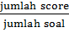 x 100 %

- PENCEGAHAN PENULARAN TB PARU PADA ORANG LAIN
Berilah tanda ceklis(√) pada jawaban yangbenar

NO | PERNYATAAN | Baik | Tidak Baik
1. | Saudara selalu menutup mulut saat batuk atau bersin
2. | Meludah/membuang sputum / dahak  (di tempat tertutup) yant telah disediakan
3. | Memisahkan alat makan dan minum di rumah dengan anggota keluarga yang lain
4. | Selalu mengkonsumsi OAT setiap hari dengan tepat waktu
5. | Menggunakan masker di dalam ruangan atau pun di luar ruangan ketika berinteraksi dengan orang lain
Nilai Rata-Rata x 100%

MASTER TABEL
GAMBARAN PENGETAHUAN PENDERITA TB PARU TERHADAP PENCEGAHAN PENULARAN
TB PARU DI PUSKESMAS PANCUR BATU TAHUN 2017

No. | Pengetahuan |  |  |  |  |  |  |  |  |  | Jlh | % | Kategori | Pencegahan Penularan |  |  |  |  | Jlh | % | Kategori
No. | P1 | P2 | P3 | P4 | P5 | P6 | P7 | P8 | P9 | P10 | Jlh | % | Kategori | 1 | 2 | 3 | 4 | 5 | Jlh | % | Kategori
1 | 0 | 0 | 1 | 1 | 1 | 1 | 1 | 1 | 1 | 1 | 8 | 80 | 1 | 1 | 1 | 1 | 1 | 0 | 4 | 80 | 1
2 | 0 | 1 | 0 | 1 | 1 | 0 | 1 | 1 | 1 | 1 | 7 | 70 | 2 | 1 | 0 | 0 | 1 | 0 | 2 | 40 | 1
3 | 0 | 0 | 0 | 1 | 1 | 0 | 1 | 0 | 1 | 1 | 5 | 50 | 3 | 1 | 0 | 0 | 1 | 0 | 2 | 40 | 2
4 | 0 | 0 | 0 | 1 | 0 | 0 | 0 | 0 | 1 | 1 | 3 | 30 | 3 | 1 | 1 | 0 | 1 | 0 | 3 | 60 | 1
5 | 0 | 1 | 1 | 1 | 1 | 0 | 0 | 1 | 0 | 1 | 6 | 60 | 2 | 1 | 0 | 1 | 1 | 0 | 3 | 60 | 1
6 | 1 | 1 | 0 | 1 | 1 | 0 | 1 | 1 | 1 | 1 | 8 | 80 | 1 | 1 | 1 | 1 | 1 | 0 | 4 | 80 | 1
7 | 1 | 1 | 0 | 1 | 1 | 0 | 0 | 1 | 1 | 0 | 6 | 60 | 2 | 1 | 1 | 0 | 1 | 0 | 3 | 60 | 1
8 | 0 | 1 | 1 | 1 | 1 | 0 | 0 | 1 | 0 | 1 | 6 | 60 | 2 | 1 | 1 | 0 | 1 | 0 | 3 | 60 | 1
9 | 1 | 1 | 0 | 1 | 1 | 0 | 1 | 1 | 1 | 1 | 8 | 80 | 1 | 1 | 1 | 0 | 1 | 1 | 4 | 80 | 1
10 | 1 | 1 | 1 | 0 | 1 | 0 | 1 | 1 | 0 | 0 | 6 | 60 | 2 | 1 | 1 | 0 | 1 | 0 | 3 | 60 | 1
11 | 0 | 1 | 1 | 1 | 1 | 0 | 1 | 1 | 1 | 1 | 8 | 80 | 1 | 1 | 1 | 0 | 1 | 0 | 3 | 60 | 1
12 | 0 | 1 | 1 | 1 | 1 | 0 | 0 | 1 | 1 | 1 | 7 | 70 | 2 | 1 | 1 | 0 | 1 | 0 | 3 | 60 | 1
13 | 1 | 1 | 1 | 1 | 1 | 0 | 0 | 1 | 1 | 1 | 8 | 80 | 1 | 1 | 1 | 1 | 1 | 1 | 0 | 80 | 1
14 | 0 | 1 | 1 | 1 | 0 | 0 | 0 | 1 | 1 | 0 | 5 | 50 | 3 | 1 | 1 | 0 | 0 | 0 | 2 | 40 | 1
15 | 0 | 0 | 0 | 0 | 1 | 0 | 1 | 1 | 0 | 1 | 4 | 40 | 3 | 1 | 1 | 1 | 0 | 0 | 3 | 60 | 1
16 | 0 | 1 | 0 | 1 | 0 | 0 | 1 | 1 | 1 | 0 | 5 | 50 | 3 | 1 | 1 | 0 | 0 | 1 | 3 | 60 | 1
17 | 0 | 1 | 0 | 1 | 1 | 0 | 1 | 0 | 0 | 0 | 4 | 40 | 3 | 1 | 1 | 0 | 1 | 0 | 3 | 60 | 1
18 | 1 | 1 | 0 | 1 | 0 | 0 | 0 | 1 | 1 | 0 | 5 | 50 | 3 | 1 | 0 | 0 | 1 | 0 | 2 | 40 | 2
19 | 1 | 0 | 0 | 0 | 1 | 1 | 1 | 1 | 1 | 1 | 7 | 70 | 2 | 1 | 1 | 0 | 1 | 0 | 3 | 60 | 1
20 | 0 | 1 | 0 | 1 | 0 | 0 | 1 | 0 | 1 | 1 | 2 | 50 | 3 | 1 | 0 | 0 | 1 | 0 | 2 | 40 | 2
21 | 0 | 1 | 0 | 1 | 0 | 0 | 0 | 1 | 1 | 0 | 4 | 40 | 3 | 1 | 0 | 0 | 1 | 0 | 2 | 40 | 2
22 | 0 | 1 | 1 | 1 | 1 | 0 | 0 | 1 | 1 | 1 | 7 | 70 | 2 | 1 | 1 | 0 | 1 | 0 | 3 | 60 | 1
23 | 1 | 0 | 1 | 1 | 1 | 1 | 0 | 0 | 1 | 0 | 6 | 60 | 2 | 1 | 1 | 0 | 1 | 0 | 3 | 60 | 1
24 | 1 | 1 | 0 | 1 | 1 | 0 | 1 | 1 | 1 | 1 | 8 | 80 | 1 | 1 | 1 | 0 | 0 | 1 | 3 | 60 | 1
25 | 0 | 1 | 0 | 1 | 1 | 0 | 1 | 1 | 0 | 1 | 6 | 60 | 2 | 1 | 1 | 0 | 0 | 0 | 2 | 40 | 2
26 | 0 | 1 | 0 | 1 | 0 | 0 | 1 | 1 | 1 | 1 | 6 | 60 | 2 | 1 | 1 | 1 | 0 | 0 | 3 | 60 | 1
27 | 0 | 1 | 0 | 0 | 0 | 0 | 0 | 0 | 1 | 1 | 3 | 30 | 3 | 1 | 0 | 1 | 0 | 0 | 2 | 40 | 2
28 | 0 | 1 | 0 | 1 | 1 | 0 | 0 | 1 | 1 | 1 | 6 | 60 | 2 | 1 | 1 | 1 | 0 | 0 | 3 | 60 | 1
29 | 1 | 1 | 0 | 1 | 0 | 0 | 1 | 0 | 1 | 1 | 6 | 60 | 2 | 1 | 0 | 0 | 0 | 1 | 2 | 40 | 2
30 | 0 | 1 | 1 | 0 | 1 | 0 | 1 | 1 | 1 | 0 | 6 | 60 | 2 | 1 | 1 | 0 | 1 | 0 | 3 | 60 | 1
31 | 0 | 1 | 0 | 1 | 1 | 0 | 0 | 1 | 1 | 1 | 6 | 60 | 2 | 1 | 0 | 0 | 1 | 1 | 3 | 60 | 1
32 | 0 | 1 | 0 | 1 | 1 | 0 | 0 | 1 | 1 | 0 | 5 | 50 | 3 | 1 | 0 | 1 | 0 | 1 | 3 | 60 | 1
33 | 0 | 1 | 0 | 1 | 1 | 0 | 0 | 1 | 1 | 0 | 5 | 50 | 3 | 1 | 0 | 0 | 1 | 0 | 2 | 40 | 2

KETERANGAN :
NO = Identitas Responden
Benar = 1
Salah = 0
- Pengetahuan
- Baik = 1
- Cukup = 2
- Kurang = 3

- Pencegahan Penularan
- Baik = 1
- Tidak Baik = 2

Statistics
 |  | Pencegahan Penularan | Pengetahuan
N | Valid | 33 | 33
N | Missing | 0 | 0

Frequency Table

Pencegahanpenularan
 |  | Frequency | Percent | Valid Percent | Cumulative Percent
Valid | Baik | 26 | 78.8 | 78.8 | 78.8
Valid | tidak baik | 7 | 21.2 | 21.2 | 100.0
Valid | Total | 33 | 100.0 | 100.0

Pengetahuan
 |  | Frequency | Percent | Valid Percent | Cumulative Percent
Valid | Baik | 5 | 15.2 | 15.2 | 15.2
Valid | cukup | 16 | 48.5 | 48.5 | 63.6
Valid | kurang | 12 | 36.4 | 36.4 | 100.0
Valid | Total | 33 | 100.0 | 100.0

Case Processing Summary
 | Cases
 | Valid |  | Missing |  | Total
 | N | Percent | N | Percent | N | Percent
pencegahanpenularan * pengetahuan | 33 | 100.0% | 0 | .0% | 33 | 100.0%

pencegahanpenularan * pengetahuan Crosstabulation
 |  |  | pengetahuan |  |  | Total
 |  |  | baik | cukup | kurang | Total
pencegahanpenularan | Baik | Count | 5 | 14 | 7 | 26
pencegahanpenularan | Baik | % of Total | 15.2% | 42.4% | 21.2% | 78.8%
pencegahanpenularan | tidak baik | Count | 0 | 2 | 5 | 7
pencegahanpenularan | tidak baik | % of Total | .0% | 6.1% | 15.2% | 21.2%
Total |  | Count | 5 | 16 | 12 | 33
 |  | % of Total | 15.2% | 48.5% | 36.4% | 100.0%

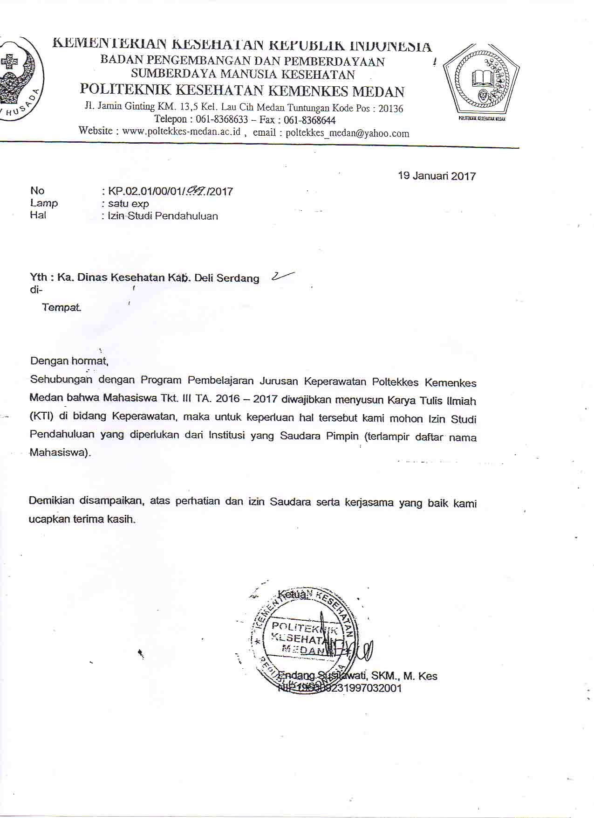
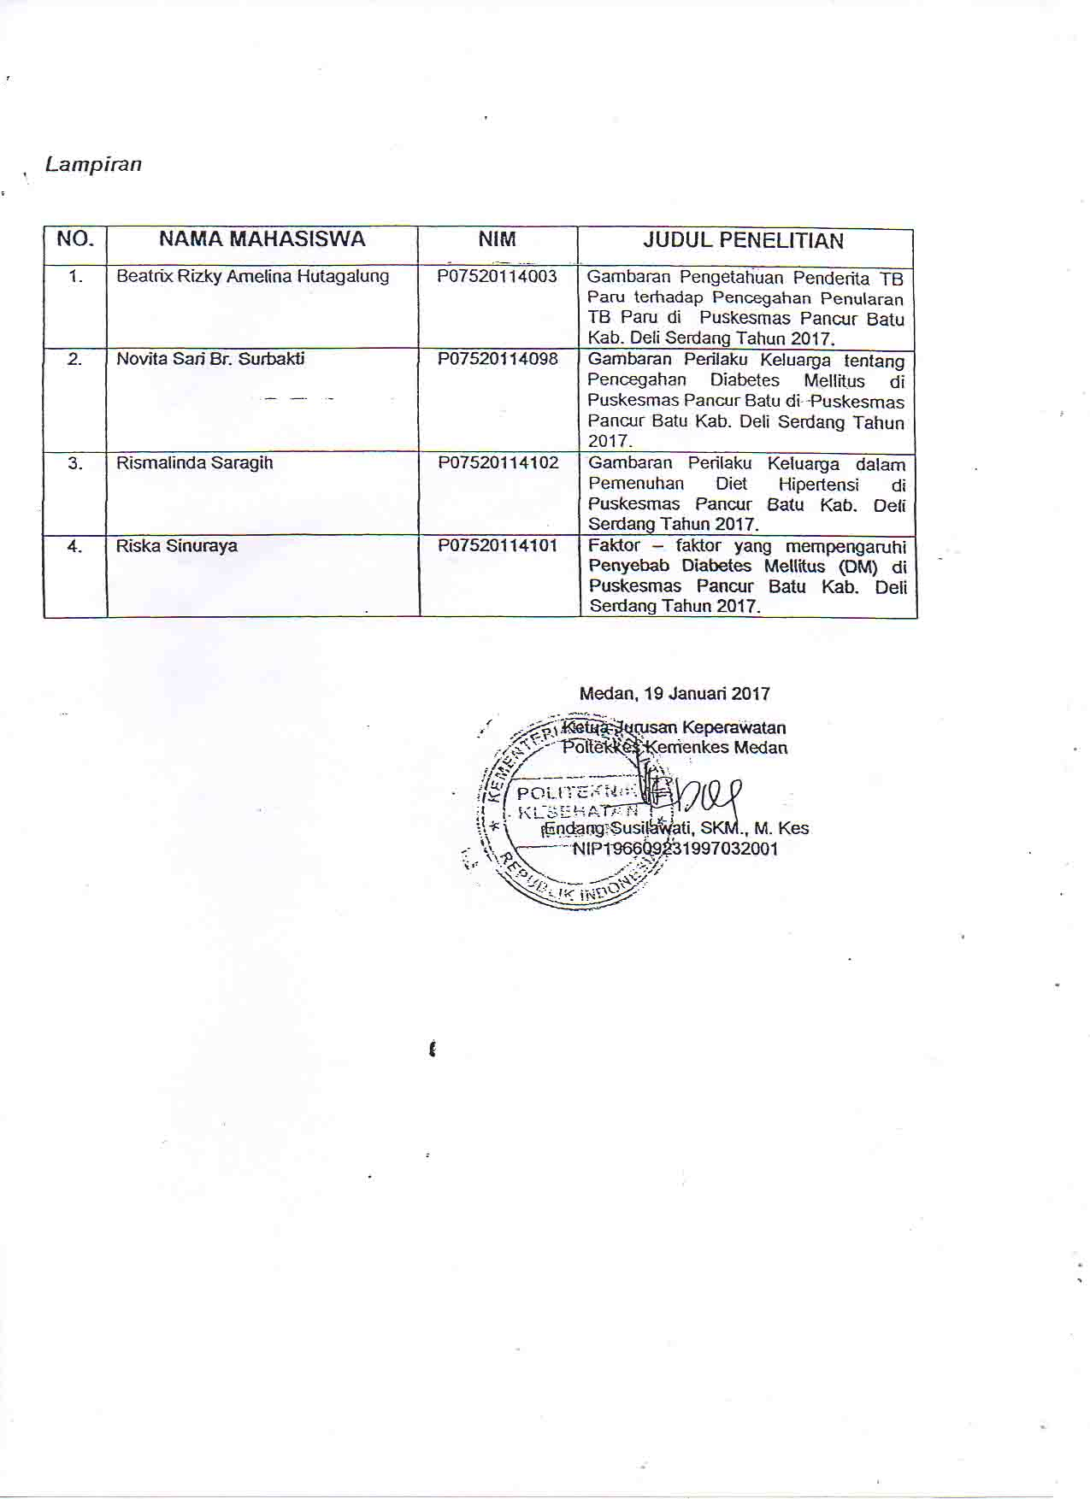
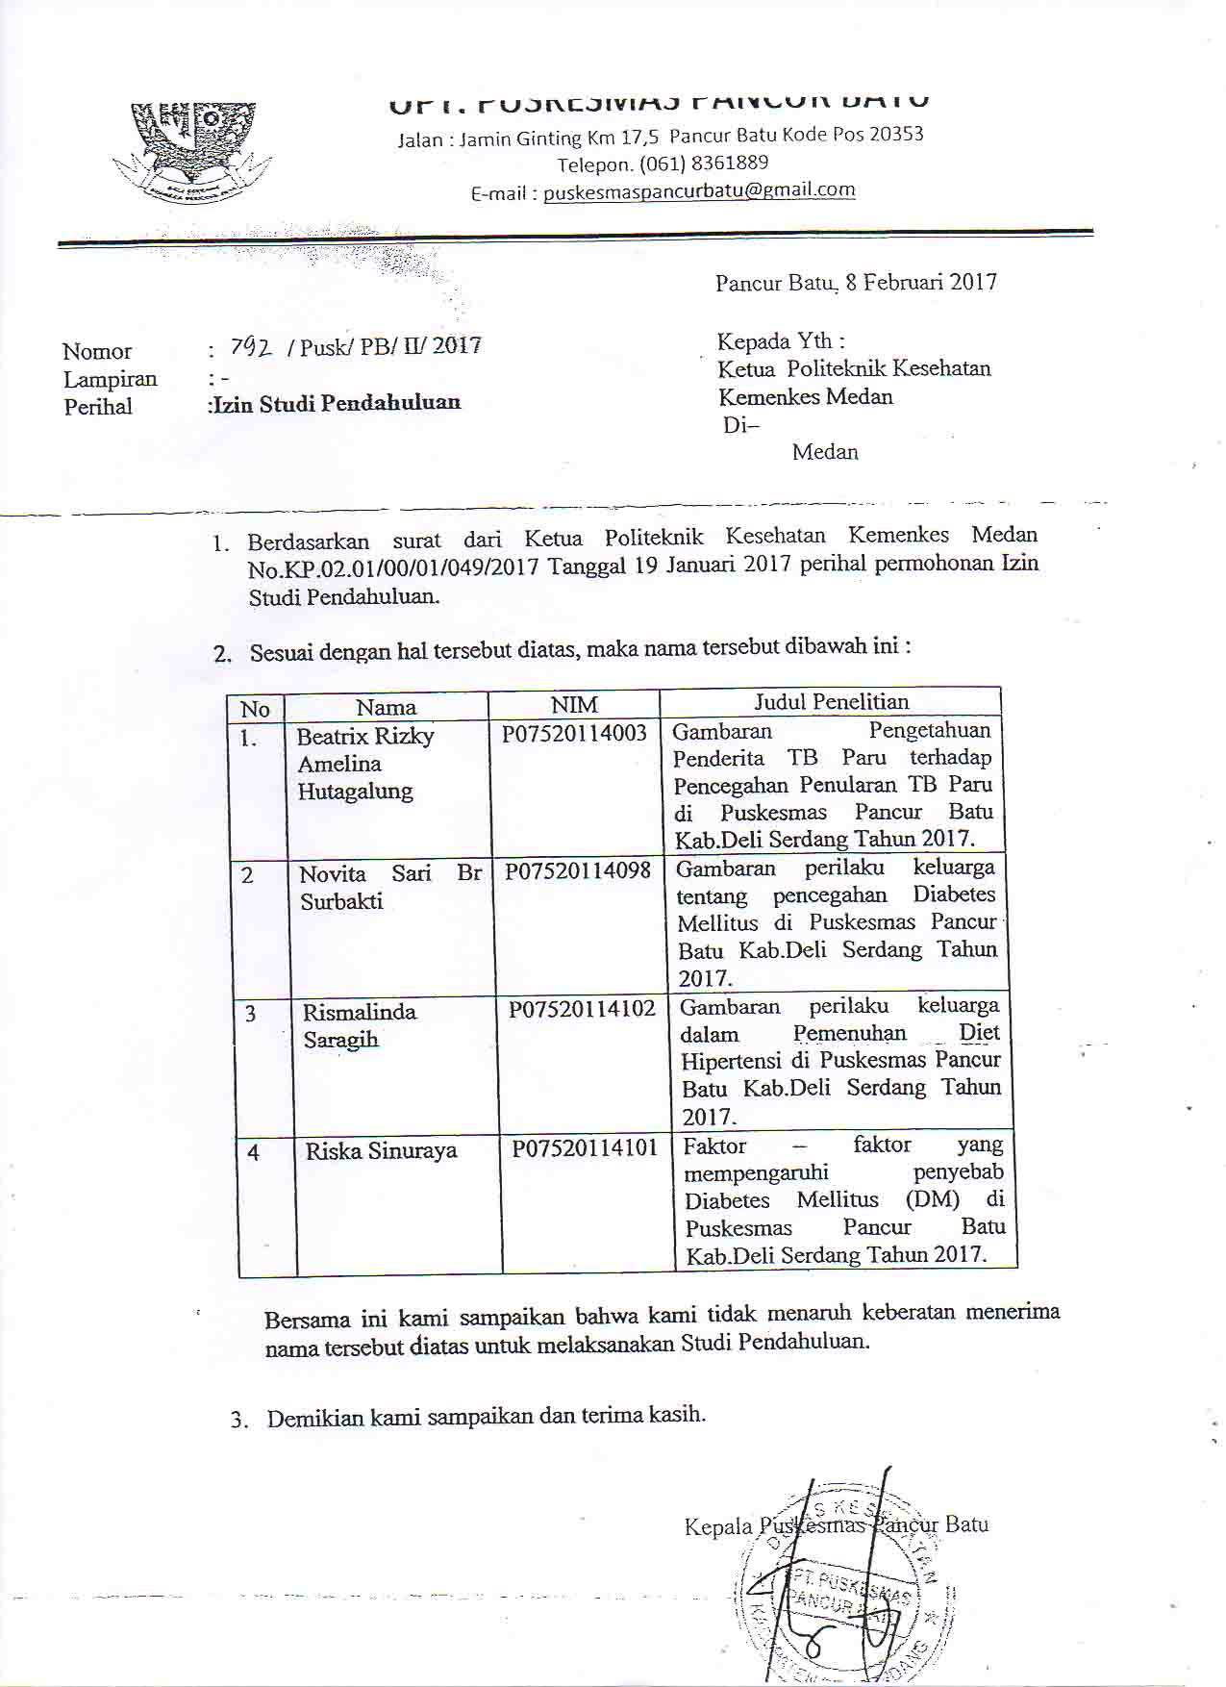

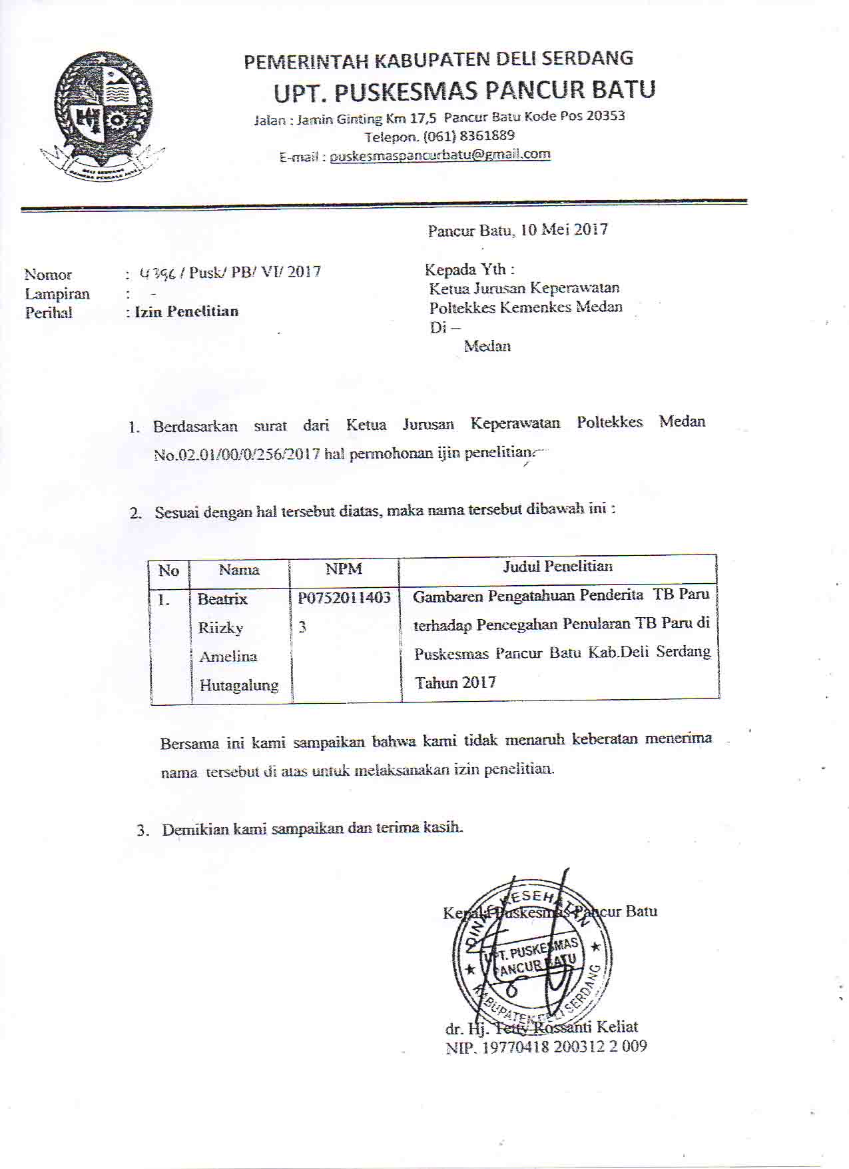
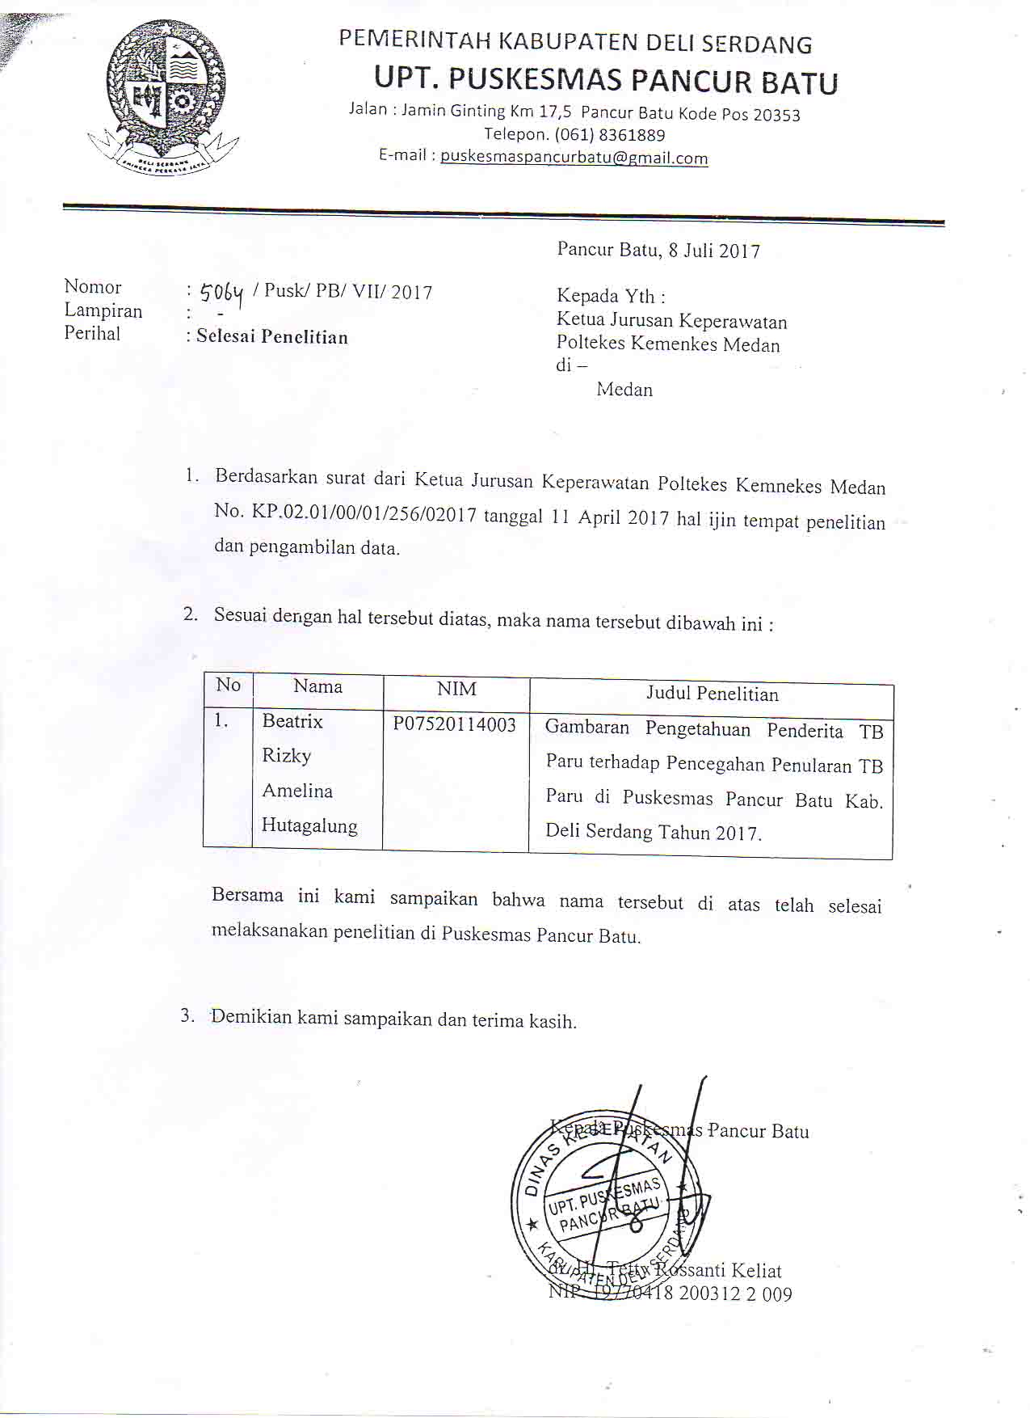

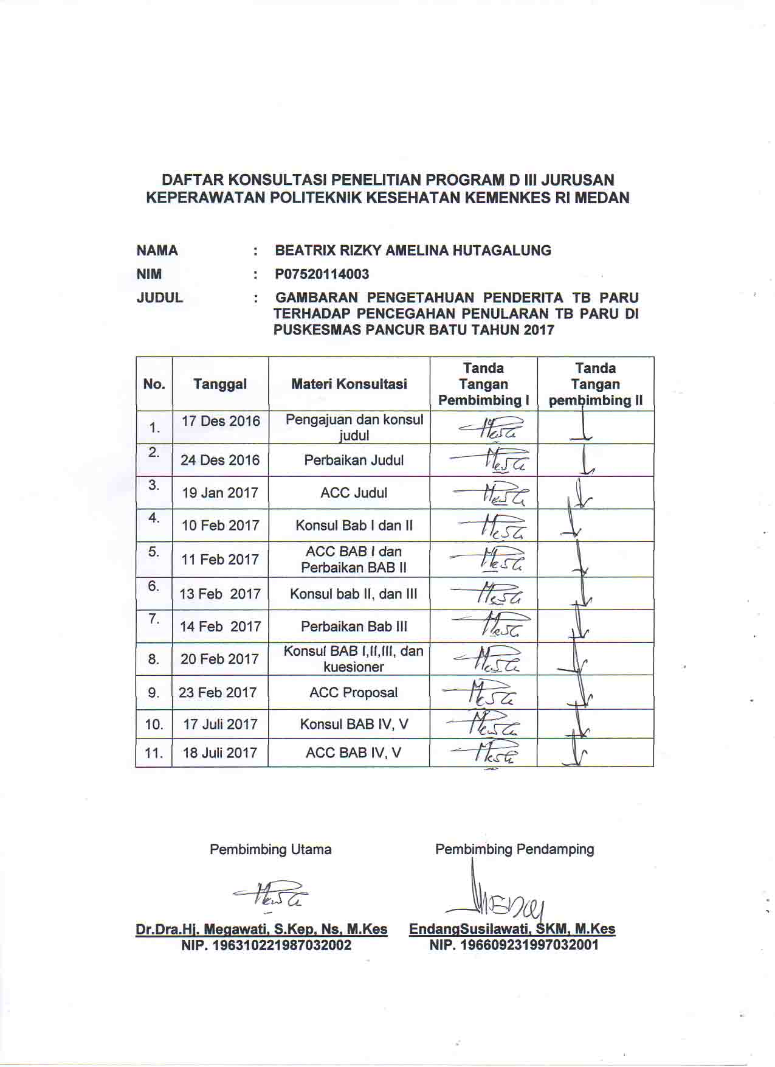

DAFTAR RIWAYAT HIDUP PENULIS

      - Data Pribadi
Nama : Beatrix Rizky Amelina Hutagalung
TTL : Sibolgga, 30 Juni 1996
Jenis Kelamin : Perempuan
Alamat : Jl SM. Raja GG. Air Bersih No. 1 Padangsidimpuan
Agama : Kristen Protestan
Anak ke : 1
      - Data Orang Tua
Nama Ayah : Natigor Parluhutan Hutagalung
Nama Ibu : Linda Batubara
Alamat : Jl. SM.Raja GG.Air Bersih No.1 Padangsidimpuan
Pekerjaan Ayah : Wiraswasta
Pekerjaan Ibu : PNS
      - Riwayat Pendidikan
Tahun 2000-2002 : TK Perguruan Sariputra
Tahun 2002-2008 : SD Perguruan Sariputra
Tahun 2008-2011 : SMP Perguruan Sariputa
Tahun 2011-2014 : SMA N 6 Padangsidimpuan
Tahun 2014-2017 : Kementrian Kesehatan Politeknik Keseshatan
Kemenkes Medan Jurusan Prodi D-III

